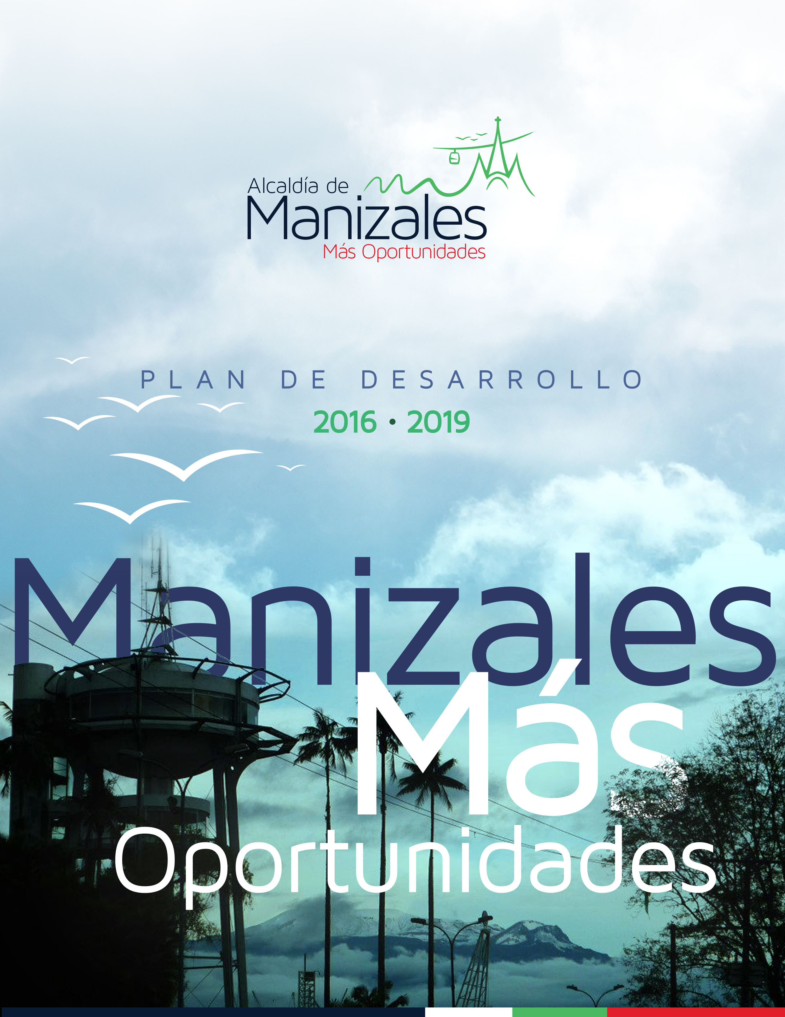

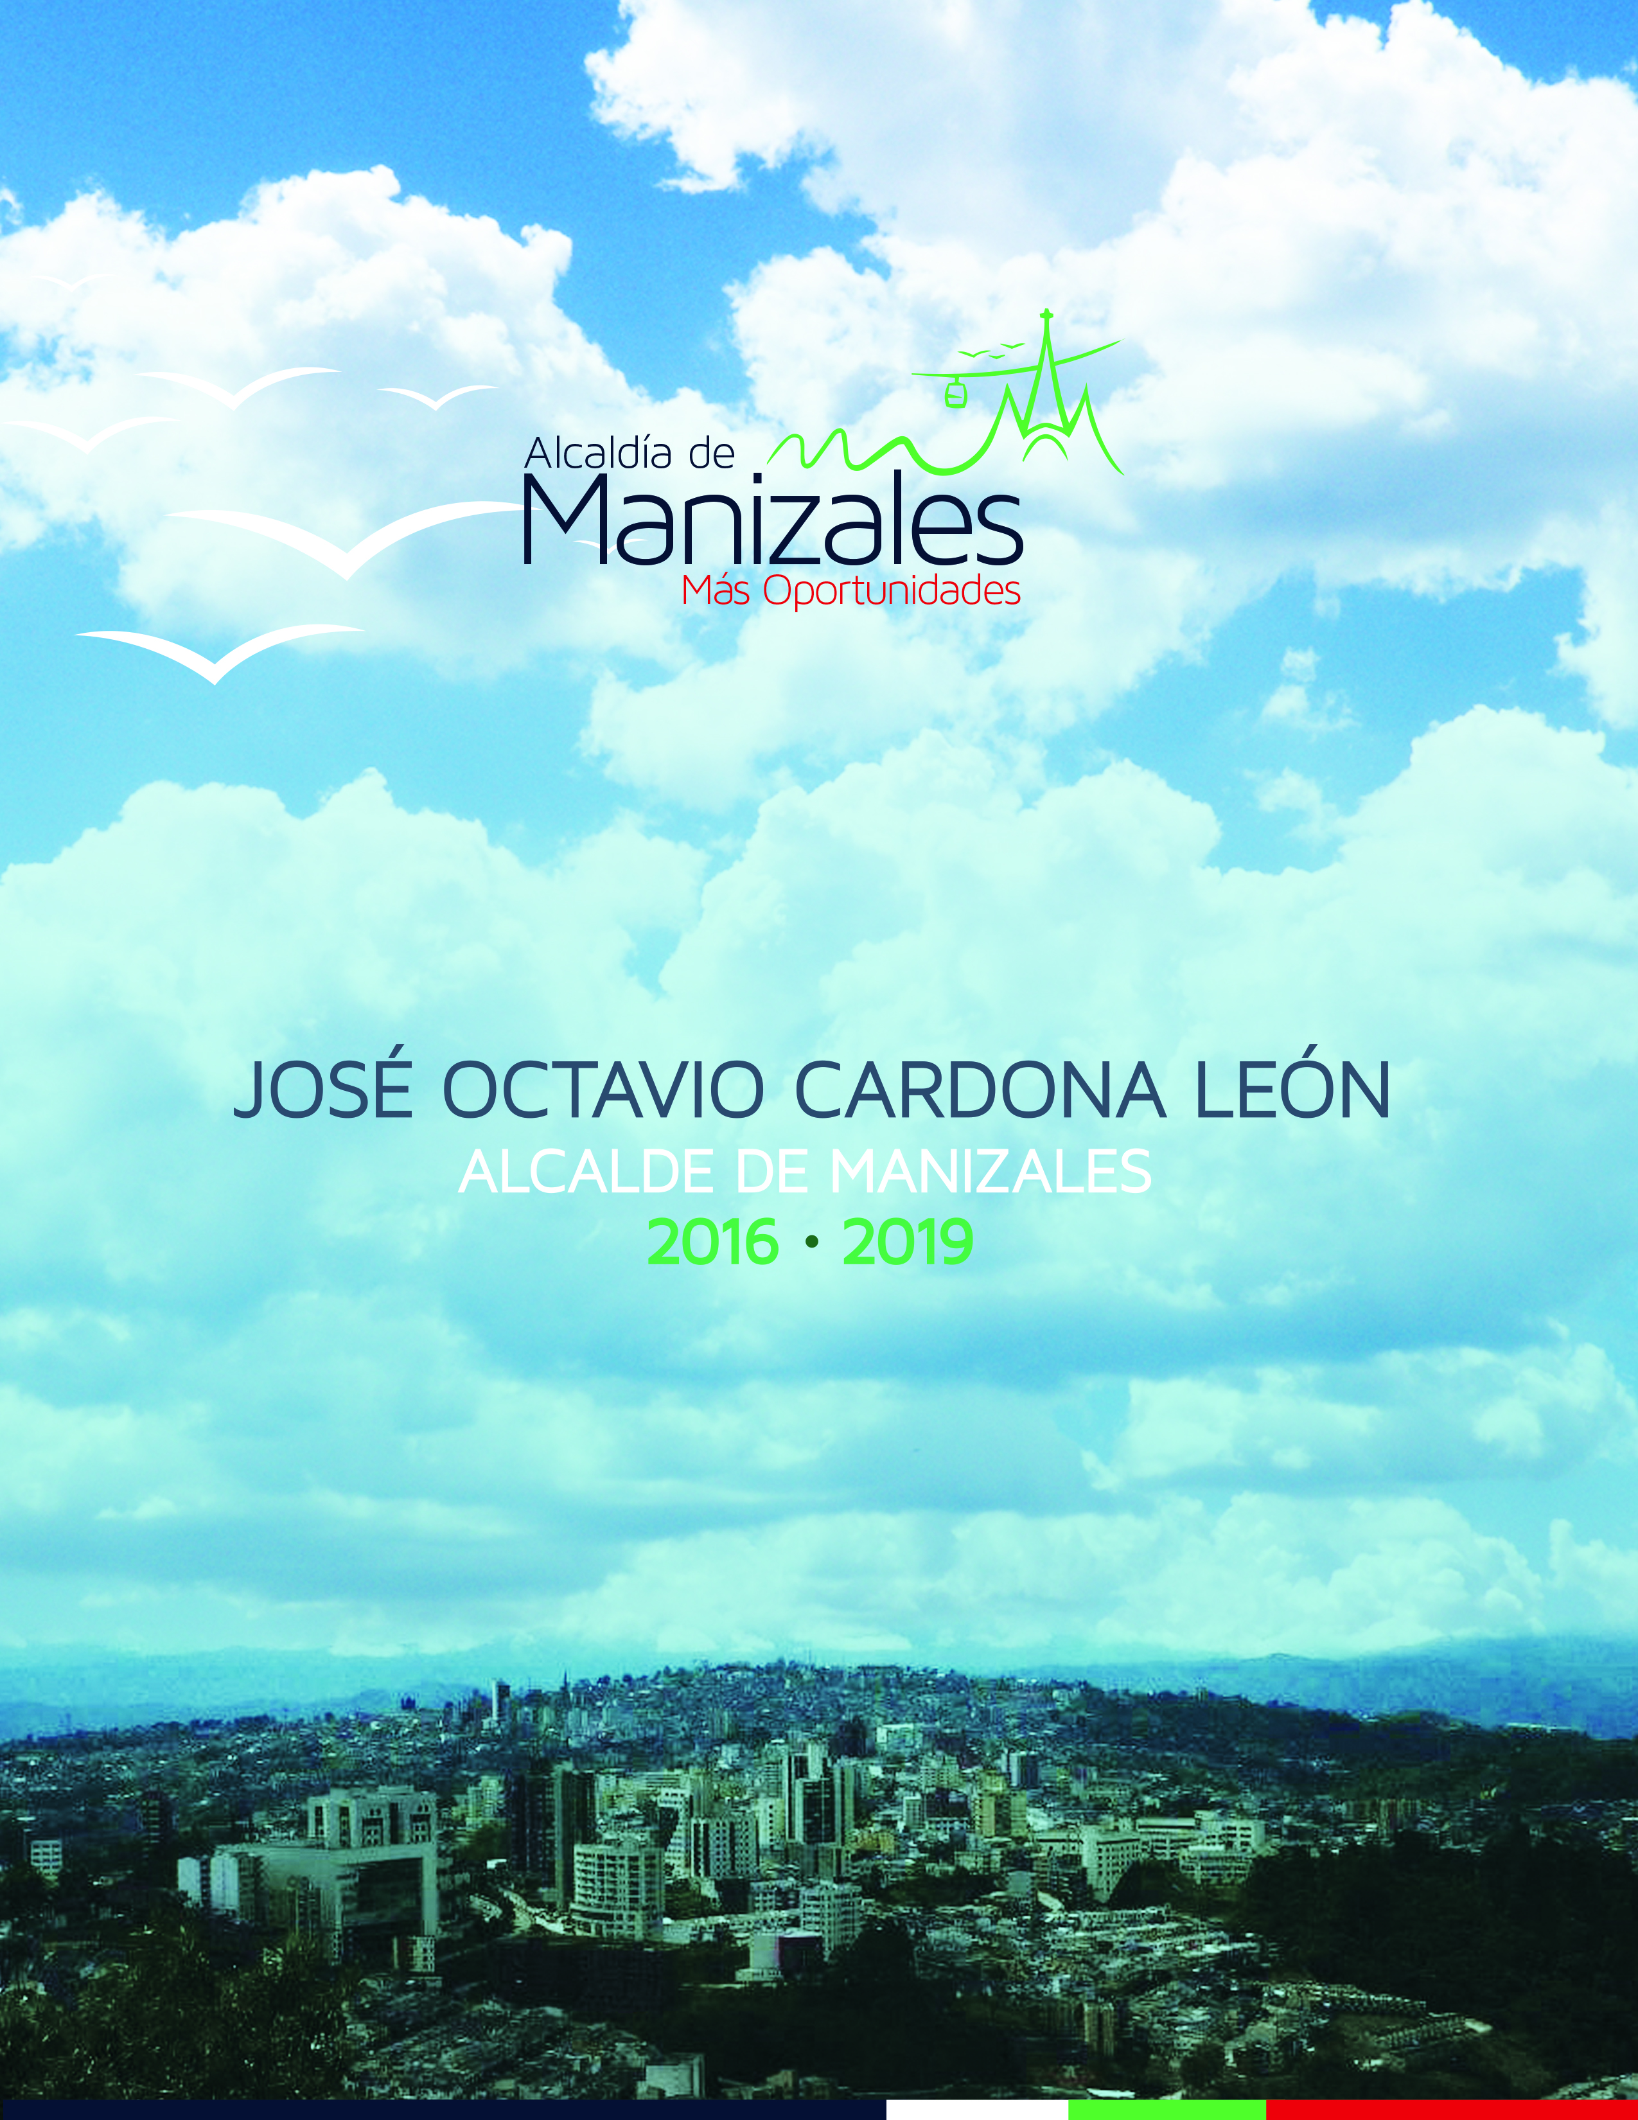

INTRODUCCIÓN

La Gestión del Plan de Desarrollo del Municipio de Manizales se evalúa a través de la verificación del avance y/o cumplimiento de lo formulado en los Planes de Acción de cada dependencia, así como del seguimiento a la ejecución de los proyectos de inversión. Dicha medición se realiza a través de instrumentos como el Plan Indicativo al Plan de Desarrollo y ejecuciones presupuestales con cortes periódicos, el seguimiento se realiza de manera manual; no obstante se trabaja en la implementación de un sistema de información integral que a futuro proporcionará lo insumos para producción de dicho informe.
El documento presenta los resultados de cumplimiento en dos temáticas: Cumplimiento Planes de Acción metas e indicadores y Ejecución de recursos, el primero analiza los resultados a nivel general y por Secretarías de Despacho del cumplimiento de los diferentes planes de acción formulados y el segundo refleja los resultados entre los recursos asignados y la ejecución realizada en gastos en inversión.

Teniendo en cuenta lo anteriormente descrito cabe resaltar que este Informe de Gestión pretende servir de insumo base para la toma de decisiones en la entidad a través del análisis de los resultados de cumplimiento vs. La ejecución de los recursos asignados en aras de el cumplimiento de la metas del Plan de Desarrollo vigente y la optimización de los recursos en virtud de los principio de eficiencia, eficacia y gestión que agreguen valor a la interacción de las actividades con los procesos, en acatamiento de las normas y cumplimiento del cometido estatal de brindar bienestar y mejor calidad de vida a los conciudadanos; lo anterior buscando la optimización del cumplimiento del objeto misional de la entidad.

RANGOS PARA CUALIFICACIÓN DE LA GESTIÓN FINANCIERA
PLAN DE DESARROLLO 2016 – 2019
MANIZALES “MAS OPORTUNIDADES”

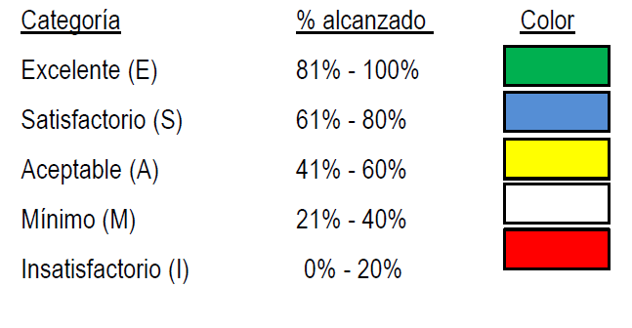

RANGOS PARA CUALIFICACIÓN DE AVANCE DE METAS
DEL PLAN DE DESARROLLO 2016 – 2019
MANIZALES “MÁS OPORTUNIDADES”

DIMENSION SOCIO - CULTURAL 1:

EJE ESTRATÉGICO 1: EDUCACIÓN PARA MAS OPORTUNIDADES

Programa 1: Educación inicial. Consolidación de la educación en grado transición.
Objetivo: Niños y niñas acceden a la educación inicial con calidad en condiciones de equidad.

Programa 2: Fortalecimiento de programas de calidad en educación.
Objetivo: Los estudiantes cuentan con educación de calidad.

Programa 3: Oportunidades de Acceso y permanencia en el sistema.
Objetivo: Los y las estudiantes se integran y permanecen en el sistema educativo.

Programa 4: Educación superior productiva, atractiva y pertinente.
Objetivo: Jóvenes y adultos han ampliado su acceso a la educación superior.

Seguimiento Presupuestal 1er Semestre Vigencia 2017:

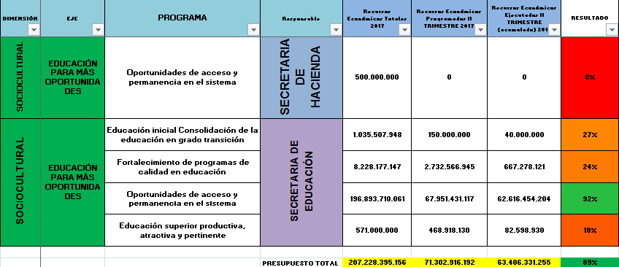

Análisis a Resultados Financieros: Si bien los recursos para cumplir a cabalidad con las metas y objetivos trazados para la vigencia en el sector Educativo han sido escasos; cabe resaltar que la Secretaría de Educación cuenta con $207.228.395.156 para la vigencia 2017 y para el período de corte Primer semestre cuenta con $71.302.916.192 programados, de los cuales se han ejecutado $63.406.331.255 con una ejecución del 89% de los recursos programados lo cual indica una satisfactoria gestión en la ejecución de los recursos.

Seguimiento a indicadores 1er Semestre Vigencia 2017:

PROGRAMA |  | INDICADOR DE PRODUCTO |  |  |  |  |  |  |  |  |  | RESPONSABLE | AVANCE META A JUN 2017
 |  | COD INDIC PRO | NOMBRE DEL INDICADOR (PI) |  | PROCESO DEL SGI | Línea Base  (PI) | PROGRAMACIÓN META
 |  |  |  |  |  |  | 2017
1.1. EJE ESTRATÉGICO: EDUCACIÓN PARA MÁS OPORTUNIDADES
Educación inicial. Consolidación de la educación en grado transición | EDU001 |  |  | Porcentaje de instituciones educativas oficiales con asistencia técnica | Gestión de Cobertura Educativa | 80 | 90 |  |  |  |  | Secretaría de Educación | 4,4
Fortalecimiento de programas de calidad en educación | EDU004 |  |  | Alianzas sostenidas y fortalecidas para implementar estrategias para la presentación de pruebas externas (FUNLUKER, UNAL, Comité de cafeteros, PTA) | Gestión de Calidad del Servicio Educativo | 4 | 4 |  |  |  |  | Secretaría de Educación | 100,0
Oportunidades de acceso y permanencia en el sistema | EDU022 |  |  | Complementos alimentarios suministrados mañana - tarde diarios durante cada año | Gestión de Cobertura Educativa | 22.480 | 18.000 |  |  |  |  | Secretaría de Educación | 83,6
Educación superior productiva, atractiva y pertinente | EDU030 |  |  | Número alianzas con Fundación Luker | Gestión de Calidad del Servicio Educativo | 1 | 1 |  |  |  |  | Secretaría de Educación | 100,0

Análisis a Indicadores:

De los cuatro (4) indicadores reportados hay uno (1) semáforo rojo, uno (1) semáforo amarillo, dos (2) semáforo verde, con corte del Primer semestre de la vigencia 2017 lo cual nos refleja un indicador de eficiencia de un 50%. Semáforo en rojo.

DIMENSION SOCIO - CULTURAL 1:

EJE ESTRATÉGICO 2: VIDA SALUDABLE PARA EL DESARROLLO HUMANO

Programa 1: Salud Ambiental.
Objetivo: La población ha disminuido su vulnerabilidad a procesos ambientales no saludables

Programa 2: Vida Saludable y Condiciones no Transmisibles.
Objetivo: Las personas han promovido modos, condiciones y estilos de vida saludables en sus espacios cotidianos

Programa 3: Convivencia Social y Salud Mental.
Objetivo: Se han desarrollado acciones afirmativas que aporten a la construcción de entornos protectores y favorables para la salud mental

Programa 4: Seguridad alimentaria y nutricional
Objetivo: Se han establecido procesos de vigilancia y control de la salud nutricional de la población Manizaleña en torno a las condiciones biológicas de los sujetos como a la oferta y acceso de productos nutricionales

Programa 5: Sexualidad, derechos sexuales y reproductivos
Objetivo: Personas con ejercicio pleno y autónomo de los derechos sexuales y los derechos reproductivos.

Programa 6: Vida saludable y enfermedades transmisibles
Objetivo: Personas con transformación positiva de situaciones, condiciones y factores de riesgo

Programa 7: Salud pública en emergencias y desastres
Objetivo: Población preparada, protegida y atendida ante riesgos de emergencias o desastres

Programa 8: Salud y ámbito laboral
Objetivo: Trabajadores de los sectores formal e informal con conocimiento en factores protectores en salud

Programa 9: Dimensión transversal de gestión diferencial de poblaciones vulnerables.
Objetivo: Personas en condiciones de vulnerabilidad, con atención diferencial y tratamiento integral
Programa 10: Fortalecimiento de la autoridad sanitaria
Objetivo: Población con seguridad en salud atendida con oportunidad y pertinencia

Seguimiento Presupuestal 1er Semestre Vigencia 2017:

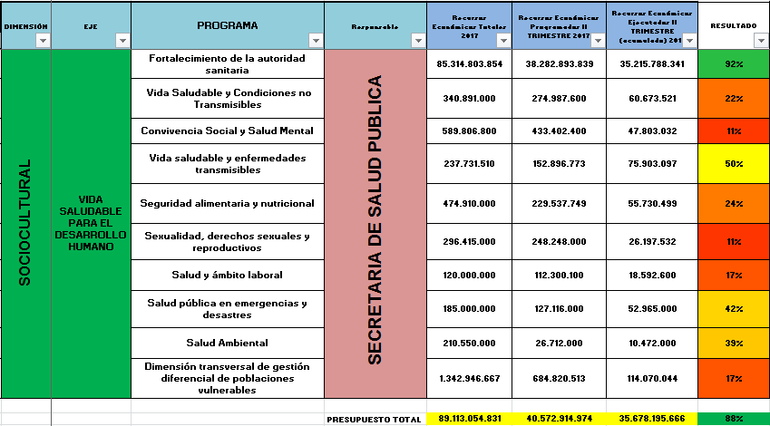

Análisis a Resultados Financieros: La Secretaría de Salud responsable del eje programático “vida saludable para el desarrollo humano” cuenta con un presupuesto para la vigencia 2017 de $89.113.054.831, de los cuales se le han programado recursos para el 1er semestre por la suma de $40.572.914.974 de los cuales se han ejecutado la suma de $35.678.195.666 con un porcentaje de ejecución de un 88% siendo Excelente.

Seguimiento a indicadores 1er Semestre Vigencia 2017:

PROGRAMA | INDICADOR DE PRODUCTO |  |  |  |  |  |  |  |  |  | RESPONSABLE | AVANCE META A JUN 2017
 | COD INDIC PRO |  |  | NOMBRE DEL INDICADOR (PI) |  | PROCESO DEL SGI |  | Línea Base  (PI) |  | PROGRAMACIÓN META
 |  |  |  |  |  |  |  |  |  | 2017
1.2. EJE ESTRATÉGICO: VIDA SALUDABLE PARA EL DESARROLLO HUMANO

Salud ambiental |  | SAL033 | Número de dosis de vacuna antirrábica |  | Protección y Bienestar Animal |  | 19.110 |  | 20.000 |  | Secretaría de Salud | 0,0
Vida saludable y condiciones no transmisibles |  | SAL035 | Porcentaje de instituciones de salud habilitadas (IPS- ESE-EAPB) con recurso humano formado en ECNT. |  | Intervenciones Individuales y Colectivas en Salud Pública |  | 7,5 |  | 50 |  | Secretaría de Salud | 100,0
Convivencia social y salud mental |  | SAL038 | Red de prevención del suicidio operando en la ciudad |  | Intervenciones Individuales y Colectivas en Salud Pública |  | 1 |  | 1 |  | Secretaría de Salud | 100,0
Seguridad alimentaria y nutricional |  | SAL044 | Programa de atención nutricional a población vulnerable, activo |  | Atención y Orientación Integral a Población Vulnerable |  | 1 |  | 1 |  | Secretaría de Salud | 100,0
Sexualidad, derechos sexuales y reproductivos |  | SAL050 | Porcentaje de IPS con asistencia técnica en planificación familiar |  | Intervenciones Individuales y Colectivas en Salud Pública |  | 19 |  | 100 |  | Secretaría de Salud | 89,0
Vida saludable y enfermedades transmisibles |  | SAL057 | Cobertura de la estrategia de tratamiento a la tuberculosis - TAES (tratamiento acortado estrictamente supervisado) para Tuberculosis |  | Intervenciones Individuales y Colectivas en Salud Pública |  | 100 |  | 100 |  | Secretaría de Salud | 100,0
Salud pública en emergencias y desastres |  | SAL062 | Número de personas capacitadas en temas de gestión del riesgo |  | Gestión del Riesgo y Prevención de Desastres |  | 180 |  | 500 |  | Secretaría de Salud | 119,4
Salud y ámbito laboral |  | SAL066 | Número de micros y pequeñas empresas con la estrategia de entornos saludables en ámbito formal, implementada |  | Intervenciones Individuales y Colectivas en Salud Pública |  | 100 |  | 50 |  | Secretaría de Salud | 50,0
Dimensión transversal de gestión diferencial de poblaciones vulnerables |  | SAL068 | Número instituciones con seguimiento al cumplimiento de la estrategia AIEPI |  | Intervenciones Individuales y Colectivas en Salud Pública |  | 4 |  | 12 |  | Secretaría de Salud | 83,3
Fortalecimiento de la autoridad sanitaria |  | SAL078 | Porcentaje de EPS con auditorías para fortalecer el acceso efectivo a los servicios de atención en salud de los afiliados al régimen subsidiado |  | Aseguramiento, Accesibilidad y Garantía del Servicio de Salud |  | 100 |  | 100 |  | Secretaría de Salud | 100,0

Análisis a Indicadores:
Es importante determinar las causas por la cuales algunos indicadores de los programas, permanecen en cero; uno (1) “Salud ambiental”. De los 10 indicadores reportados dos (2) reportan semáforo en rojo, dos (2) amarillo, cinco (5) semáforo verde y uno (1) superó la meta con corte del Primer semestre de la vigencia 2017 lo cual nos refleja un indicador de eficiencia de un 60% Semáforo Rojo.

DIMENSION SOCIO - CULTURAL 1:

EJE ESTRATÉGICO 3: ENFOQUE DIFERENCIAL PARA POBLACIÓN MÁS RESILIENTE

Programa 1: Infancia y adolescencia segura y protegida
Objetivo: Niños, niñas y adolescentes cuentan con garantía de protección integral e integradora

Programa 2: Equidad de género y empoderamiento de las mujeres
Objetivo: Mujeres con acceso igualitario a los bienes y servicios sociales, el desarrollo de capacidades y la toma de decisiones

Programa 3: Juventudes reconocidas en el marco de la construcción de ciudadanía
Objetivo: Los y las jóvenes participan en la construcción de su desarrollo y en la construcción de ciudad

Programa 4: Envejecimiento y vejez: un enfoque que define y construye sociedad
Objetivo: Las personas mayores gozan de vida digna, activa, saludable, participativa y los Manizaleños se preparan para sumir esta etapa del ciclo vital

Programa 5: Inclusión social de la población con discapacidad
Objetivo: Personas con discapacidad reciben reconocimiento igualitario de derechos y trato diferencial y prioritario a través la implementación de la política pública

Programa 6: Familias potencializadas y sociedad más sólida
Objetivo: Familias con capacidades y oportunidades para generar bien - estar y con - vivencia democrática y ciudadana

Programa 7: Reconocimiento de las identidades y diversidades sexuales
Objetivo: Géneros y generaciones con reconocimiento y trato igualitario entre diferentes

Programa 8: Por el reconocimiento a la diversidad étnica
Objetivo: Las comunidades étnicas lideran procesos de reconocimiento e integración social

Programa 9: Apoyo a las estrategias de Superación de Pobreza Extrema
Objetivo: Se ha disminuido el porcentaje de población en pobreza extrema

Seguimiento Presupuestal 1er Semestre Vigencia 2017:

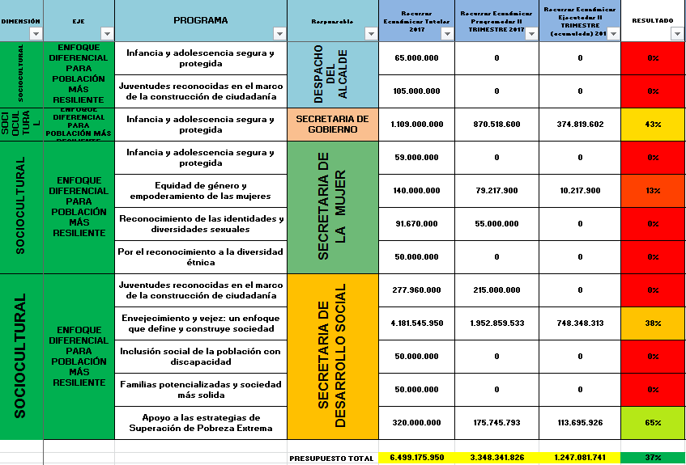

Análisis a Resultados Financieros: Los recursos para el eje enfoque diferencial para la población más resiliente ascienden $6.499.175.950 para la vigencia; y para el período de corte segundo trimestre cuenta con $3.348.341.826 recursos programados, de los cuales se han ejecutado $1.247.081.741. Con una ejecución del 37% de los recursos programados lo cual indica mínima gestión en la ejecución de los recursos. Llama la atención que de un total de 12 programas para éste eje ocho (8) presentan cero (0) ejecución de recurso y uno (1) alcanza un 13%, pese a contar con recursos aforados a la fecha de corte aún no se han ejecutado.

Seguimiento a indicadores 1er Semestre Vigencia 2017:
PROGRAMA | INDICADOR DE PRODUCTO |  |  |  |  | RESPONSABLE | AVANCE META A JUN 2017
 | COD INDIC PRO | NOMBRE DEL INDICADOR (PI) | PROCESO DEL SGI | Línea Base  (PI) | PROGRAMACIÓN META
 |  |  |  |  | 2017
1.3. EJE ESTRATÉGICO: ENFOQUE DIFERENCIAL PARA POBLACIÓN MÁS RESILIENTE

Infancia y adolescencia segura y protegida | DES092 | Número de estrategias diseñadas y ejecutadas para garantizar ambientes saludables y vida digna para los niños, niñas y adolescentes | Gestión para el Desarrollo Integral de Grupos Poblacionales | 0 | 2 | Secretaría de Desarrollo Social | 50,0
Equidad de género y empoderamiento de las mujeres | MUJ098 | Plan de acción de la Política Pública de mujer y equidad de género con su correspondiente seguimiento | Gestión para el Desarrollo Integral de Grupos Poblacionales | 0 | 1 | Secretaría de la Mujer y Equidad de Género | 0,0
Juventudes reconocidas en el marco de la construcción de ciudadanía | DES106 | Número de redes interinstitucionales en temas de juventud conformadas | Gestión para el Desarrollo Integral de Grupos Poblacionales | 1 | 1 | Secretaría de Desarrollo Social | 100,0
Envejecimiento y vejez: un enfoque que define y construye sociedad | DES110 | Estrategias ejecutadas para el goce efectivo de derechos de las personas mayores | Gestión para el Desarrollo Integral de Grupos Poblacionales | 5 | 5 | Secretaría de Desarrollo Social | 80,0
Inclusión social de la población con discapacidad | DES114 | Número de estrategias diseñadas, que propendan por la transformación de lo público en cuanto a infraestructura, accesibilidad y servicios de la población con discapacidad | Atención y Orientación Integral a Población Vulnerable | 0 | 1 | Secretaría de Desarrollo Social | 200,0
Familias potencializadas y sociedad más sólida | DES119 | Plan de acción de la política pública de familia, elaborado | Gestión para el Desarrollo Integral de Grupos Poblacionales | 0 | 10 | Secretaría de Desarrollo Social | 100,0
Por el reconocimiento a la diversidad étnica | MUJ126 | Número de actividades anuales realizadas o apoyadas que promuevan la inclusión de la población étnica y afro en asuntos de ciudad | Gestión para el Desarrollo Integral de Grupos Poblacionales | ND | 2 | Secretaría de la Mujer y Equidad de Género | 0,0
Apoyo a las estrategias de Superación de Pobreza Extrema | DES127 | Porcentaje de familias atendidas en el programa "Más familias en acción" | Gestión para el Desarrollo Integral de Grupos Poblacionales | 100 | 100 | Secretaría de Desarrollo Social | 100,0
Reconocimiento de las identidades y diversidades sexuales | MUJ124 | Plan de acción de la política pública de identidades y diversidades sexuales, construido | Gestión para el Desarrollo Integral de Grupos Poblacionales | N/D | 1 | Secretaría de la Mujer y Equidad de Género | 0,0

Análisis a Indicadores: Análisis a Indicadores:
Es importante determinar las causas por la cuales algunos indicadores permanecen en cero; diez (10) o cuentan con un bajo nivel como por ejemplo: “Número Equidad de género y empoderamiento de las mujeres, Por el reconocimiento a la diversidad étnica y Reconocimiento de las identidades y diversidades sexuales”. De los (9) indicadores reportados cuatro (4) reportan semáforo en rojo, uno (1) amarillo, tres (3) semáforo verde y uno (1) superó la meta con corte del Primer semestre de la vigencia 2017 lo cual nos refleja un indicador de eficiencia de un 44,4%. Semáforo Rojo.

DIMENSION SOCIO - CULTURAL 1:

EJE ESTRATEGICO 4: RECREACIÓN Y DEPORTE PARA UNA VIDA SALUDABLE

Programa 1: Fomento de la actividad física, la recreación, la educación física y el deporte
Objetivo: Población urbana y rural realiza actividades recreativas y deportivas

Programa 2: Construcción, adecuación, mantenimiento y administración de escenarios para el deporte y el esparcimiento.
Objetivo: Población urbana y rural realiza actividades recreativas y deportivas

Seguimiento Presupuestal 1er Semestre Vigencia 2017:

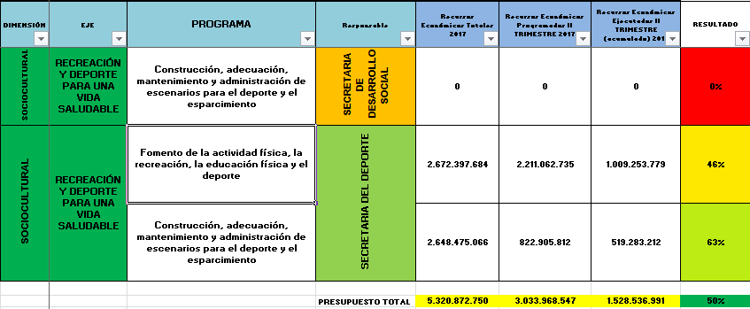

Análisis a Resultados Financieros: El eje recreación para una vida saludable cuenta con $5.320.872.750 para la vigencia y para el período de corte Primer Semestre cuenta con $3.033.968.547 programados, de los cuales se han ejecutado $1.528.536.991 con una ejecución del 50% de los recursos programados lo cual indica aceptable gestión en la ejecución de los recursos. Llama la atención que el programa Construcción adecuación y mantenimiento de escenarios para el deporte y el esparcimiento, en cuanto a los compromisos por parte de la Secretaría de Desarrollo Social no cuenta con recursos aforados a la fecha de corte.

Seguimiento a indicadores 1er Semestre Vigencia 2017:

PROGRAMA | INDICADOR DE PRODUCTO |  |  |  |  | RESPONSABLE | AVANCE META A JUN 2017
 | COD INDIC PRO | NOMBRE DEL INDICADOR (PI) | PROCESO DEL SGI | Línea Base  (PI) | PROGRAMACIÓN META
 |  |  |  |  | 2017
1.4. EJE ESTRATÉGICO: RECREACIÓN Y DEPORTE PARA UNA VIDA SALUDABLE

Fomento de la actividad física, la recreación, la educación física y el deporte | DEP131 | Número de programas deportivos ejecutados | Gestión para el Fomento del Deporte y la Sana Recreación | 4 | 7 | Secretaría de Deportes | 100,0
Construcción, adecuación, mantenimiento y administración de escenarios para el deporte y el esparcimiento | DEP136 | Porcentaje de mantenimientos realizados a escenarios deportivos | Gestión para el Fomento del Deporte y la Sana Recreación | 30,8 | 25 | Secretaría de Obras Públicas | 29,6

Análisis a Indicadores:
El eje recreación para una vida saludable reporta dos (2) indicadores de avance con corte del Primer semestre de la vigencia 2017; uno (1) semáforo en rojo y el otro reporta semáforo en verde; lo cual nos refleja un indicador de eficiencia de un 50%. Semáforo en rojo.

DIMENSION SOCIO - CULTURAL 1:
EJE ESTRATEGICO 5: CULTURA PARA LA IDENTIDAD, LA DIVERSIDAD Y LA SANA CONVIVENCIA

Programa 1: Protección y promoción de la diversidad cultural.
Objetivo: Las manifestaciones de la diversidad y el patrimonio cultural inmaterial son valoradas y protegidas.

Programa 2: Emprendimiento cultural
Objetivo: Personas cualificadas y apoyadas en la producción, circulación y comercialización de sus productos culturales.

Programa 3: Fomento, apoyo y acceso a bienes y servicios culturales
Objetivo: Las personas conocen y acceden a diferentes expresiones artísticas y al ejercicio y la circulación de sus prácticas culturales

Programa 4: Fortalecimiento de la institucionalidad cultural y la participación ciudadana.
Objetivo: Personas, organizaciones e instituciones dinamizan y posicionan la cultura

Seguimiento Presupuestal 1er Semestre Vigencia 2017:
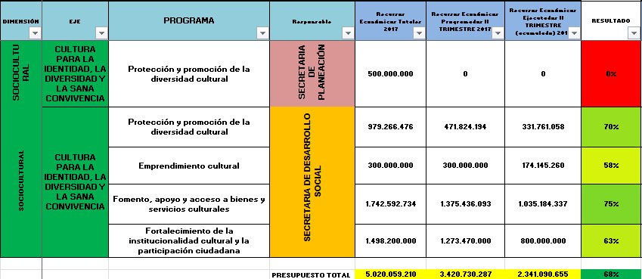

Análisis a Resultados Financieros: El eje cultura para la identidad, la diversidad, y la sana convivencia cuenta con $5.020.059.210 para la vigencia y para el período de corte Primer semestre cuenta con $3.420.730.287 programados, de los cuales se han ejecutado $2.341.090.655 con una ejecución del 68% de los recursos programados lo cual indica una satisfactoria gestión en la ejecución de los recursos.
Llama la atención que el programa promoción de la diversidad cultural a cargo de la Secretaría de Planeación no ha ejecutado recursos, pese a contar con 500 (millones) aforados a la fecha de corte.
Seguimiento a indicadores 1er Semestre Vigencia 2017:
PROGRAMA | INDICADOR DE PRODUCTO |  |  |  |  | RESPONSABLE | AVANCE META A JUN 2017
 | COD INDIC PRO | NOMBRE DEL INDICADOR (PI) | PROCESO DEL SGI | nea Base  (PI) | PROGRAMACIÓN META
1.5. EJE ESTRATÉGICO: CULTURA PARA LA IDENTIDAD, LA DIVERSIDAD Y LA SANA CONVIVIENCIA

'Protección y promoción de la diversidad cultural | CUL138 | Recorridos con vigías del patrimonio realizados | NA | ND | 35 | Instituto de Cultura y Turismo | 22,9
'Emprendimiento cultural | CUL144 | Número de iniciativas asesoradas, para el fomento del emprendimiento cultural | NA | 6 | 12 | Instituto de Cultura y Turismo | 16,7
'Fomento, apoyo y acceso a bienes y servicios culturales | CUL146 | Número de talleres de formación complementaria realizados | NA | 450 | 450 | Instituto de Cultura y Turismo | 3,3
'Fortalecimiento de la institucionalidad cultural y la participación ciudadana | CUL149 | Número de apoyos artísticos brindados a la comunidad | NA | 211 | 90 | Instituto de Cultura y Turismo | 81,1

Análisis a Indicadores:
El eje cultura para la identidad, la diversidad, y la sana convivencia reporta cuatro (4) indicadores de avance con corte del Primer semestre de la vigencia 2017. De los cuatro (4) indicadores reportados tres (3) reportan semáforo en rojo, uno (1) amarillo, lo cual nos refleja un indicador de eficiencia de un 25%. Semáforo Rojo.

DIMENSIÓN AMBIENTAL Y DE GESTIÓN DEL RIESGO 2:
EJE ESTRATÉGICO 1: ECOSISTEMAS ESTRATÉGICOS COMO MEDIOS DE VIDA
Programa 1: Conocimiento y educación para la planificación y el desarrollo ambiental
Objetivo: La comunidad científica y sociedad civil han avanzado en el conocimiento de la estructura ecológica principal del municipio y se han fortalecido los procesos de educación ambiental permitiendo mejorar las acciones de conservación y preservación.
Programa 2: Cuencas hidrográficas abastecedoras
Objetivo: Los actores institucionales y sociales del municipio han mejorado continuamente los procesos de gestión ambiental en torno a las cuencas hidrográficas abastecedoras como ecosistemas estratégicos que proveen bienes y servicios ambientales a toda la población manizaleña.
Programa 3: Fortalecimiento de la Red de Eco parques
Objetivo: El municipio apoya la gestión en torno a la Red de Eco parques cumpliendo cabalmente su función establecida
Seguimiento Presupuestal 1er Semestre Vigencia 2017:
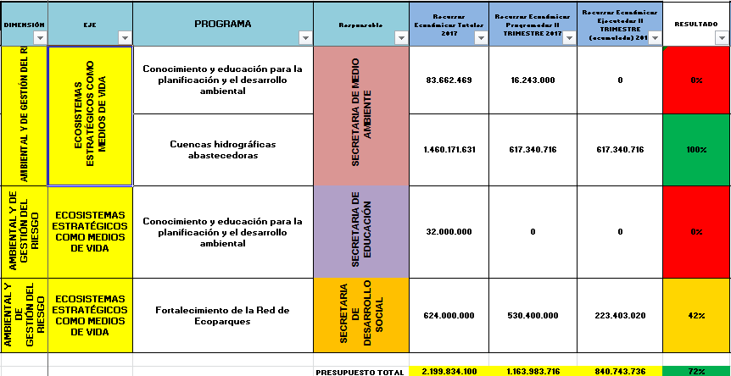

Análisis a Resultados Financieros: El eje ecosistemas estratégicos como medios de vida cuenta con recursos por valor de $2.199.834.100 para la vigencia y para el período de corte primer semestre cuenta con $1.163.983.716 programados, de los cuales se han ejecutado $870.743.736 con una ejecución del 72% de los recursos programados lo cual indica una satisfactoria gestión en la ejecución de los recursos.

Llama la atención que el programa Conocimiento y Educación para la planificación y el desarrollo ambiental, pese a contar con recursos aforados a la fecha de corte aún no se han ejecutado por parte de los dueños de los procesos.

Seguimiento a indicadores 1er Semestre Vigencia 2017:
PROGRAMA | INDICADOR DE PRODUCTO |  |  |  |  | RESPONSABLE | AVANCE META A JUN 2017
 | COD INDIC PRO | NOMBRE DEL INDICADOR (PI) | PROCESO DEL SGI | Línea Base  (PI) | PROGRAMACIÓN META
 |  |  |  |  | 2017

2.1. EJE ESTRATÉGICO: ECOSISTEMAS ESTRATÉGICOS COMO MEDIOS DE VIDA

'Conocimiento y educación para la planificación y el desarrollo ambiental | MED158 | Proyecto formulado para el monitoreo de la áreas de conservación ambiental | Control del Impacto Ambiental y favorecimiento al Desarrollo Sostenible | 0 | 1 | Secretaría de Medio Ambiente | 0,0
'Cuencas hidrográficas abastecedoras | MED167 | Porcentaje de inversión del 1%, de los ingresos corrientes del municipio, en mantenimiento, adquisición o pago de servicios ambientales en ecosistemas estratégicos para la provisión del recurso hídrico para acueductos | Control del Impacto Ambiental y favorecimiento al Desarrollo Sostenible | 0 | 100 | Secretaría de Medio Ambiente | 80,0
'Fortalecimiento de la Red de Eco parques | CUL171 | Número de ofertas atractivas y complementarias realizadas en los parques y eco parques | NA | 1 | 1 | Instituto de Cultura y Turismo | 1.800,0

Análisis a Indicadores:
El eje ecosistemas estratégicos como medios de vida, reporta tres (3) indicadores con corte del Primer semestre de la vigencia 2017; uno (1) reporta cero (0) avance semáforo rojo, el siguiente reporta semáforo amarillo y el último de ellos ya logro la meta lo cual nos refleja un indicador de eficiencia de un 33.3%. Semáforo rojo; no obstante llama la atención que no se reporte avance del programa “Proyecto formulado para el monitoreo de la áreas de conservación ambiental” a cargo de la Secretaría de Medio Ambiente.

DIMENSIÓN AMBIENTAL Y DE GESTIÓN DEL RIESGO 2:

EJE ESTRATÉGICO 2: ESPACIO PÚBLICO PARA UNA CIUDAD AMABLE
Programa 1: Espacio público para una ciudad sostenible
Objetivo: Se incrementa la cantidad y calidad de los espacios públicos del municipio avanzando paulatinamente hacia los óptimos de indicadores nacionales internacionales
Programa 2: Manizales un parque para la vida
Objetivo: Se consolida a Manizales a largo plazo como un parque para la vida donde los elementos ambientales estructuran y articulan los modelos de ocupación municipal
Seguimiento Presupuestal 1er Semestre Vigencia 2017:
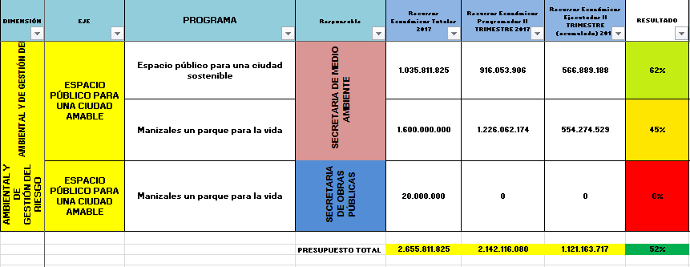

Análisis a Resultados Financieros: El eje espacio público para una ciudad amable cuenta con recursos por un monto de $2.655.811.825 para la vigencia y para el período de corte Primer semestre cuenta con $2.142.116.080 programados, de los cuales se han ejecutado $1.121.163.717 con una ejecución del 52% de los recursos programados lo cual indica aceptable gestión en la ejecución de los recursos.
Llama la atención que el programa Manizales un parque para la vida no presenta ejecución de recursos.

Seguimiento a indicadores 1er Semestre Vigencia 2017:

PROGRAMA | INDICADOR DE PRODUCTO |  |  |  |  | RESPONSABLE | AVANCE META A JUN 2017
 | COD INDIC PRO | NOMBRE DEL INDICADOR (PI) | PROCESO DEL SGI | Línea Base  (PI) | PROGRAMACIÓN META
 |  |  |  |  | 2017

2.2. EJE ESTRATÉGICO: ESPACIO PÚBLICO PARA UNA CIUDAD AMABLE

'Espacio público para una ciudad sostenible | MED173 | Plan de recuperación de espacio público formulado | Control y Regulación Comercial | 0 | 1 | Secretaría de Medio Ambiente | 0
'Manizales un parque para la vida | MED181 | Control del Impacto Ambiental y favorecimiento al Desarrollo Sostenible | Control del Impacto Ambiental y favorecimiento al Desarrollo Sostenible | 0 | 100 | Secretaría de Medio Ambiente | 100

Análisis a Indicadores:
El eje espacio público para una ciudad amable, reporta dos (2) indicadores uno (1) de ellos no reporta avance, semáforo en rojo; y el otro reporta un 100% semáforo verde con corte del Primer semestre de la vigencia 2017 lo cual nos refleja un indicador de eficiencia de un 50%. Semáforo rojo; no obstante llama la atención que no se reporte avance del programa “Espacio público para una ciudad sostenible” a cargo de la Secretaría de Medio Ambiente.

DIMENSIÓN AMBIENTAL Y DE GESTIÓN DEL RIESGO 2:

EJE ESTRATÉGICO 3: PROTECCIÓN A LOS ANIMALES COMO SERES SINTIENTES.

Programa 1: Atención a fauna doméstica en condición de vulnerabilidad
Objetivo: Se brinda atención integral, especialmente clínica a la fauna doméstica del municipio en condiciones de vulnerabilidad

Seguimiento Presupuestal 1er Semestre Vigencia 2017:

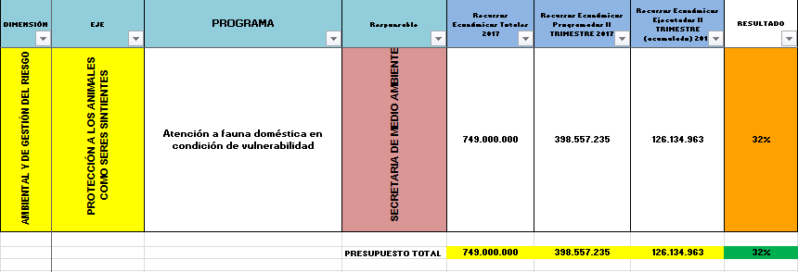

Análisis a Resultados Financieros: El eje protección a animales como seres sintientes cuenta con recursos por valor $749.000.000 para la vigencia y para el período de corte Primer semestre cuenta con $398.557.235 programados, de los cuales se han ejecutado $126.134.963 con una ejecución del 32% de los recursos programados lo cual indica una mínima gestión en la ejecución de los recursos.

Seguimiento a indicadores 1er Semestre Vigencia 2017:

PROGRAMA | INDICADOR DE PRODUCTO |  |  |  |  | RESPONSABLE | AVANCE META A JUN 2017
 | COD INDIC PRO | NOMBRE DEL INDICADOR (PI) | PROCESO DEL SGI | Línea Base  (PI) | PROGRAMACIÓN META
 |  |  |  |  | 2017

2.3. EJE ESTRATÉGICO: PROTECCIÓN A LOS ANIMALES COMO SERES SINTIENTES

Atención a fauna doméstica en condición de vulnerabilidad | MED184 | Clínica veterinaria pública | Protección y Bienestar Animal | 0 | 1 | Secretaría de Medio Ambiente | 0

Análisis a Indicadores:
El eje protección a animales como seres sintientes reporta un (1) indicador con corte del Primer semestre de la vigencia 2017 del cual no se reporta avance motivo por el cual no se puede emitir concepto en torno al cumplimiento de las metas, obteniendo una calificación en su gestión de semáforo rojo.

DIMENSIÓN AMBIENTAL Y DE GESTIÓN DEL RIESGO 2:
EJE ESTRATÉGICO 4: MANIZALES, LABORATORIO NATURAL DE EXCELENCIA Y A LA VANGUARDIA EN GESTIÓN DEL RIESGO DE DESASTRES.

Programa 1: Conocimiento, comunicación, educación y participación ciudadana para la gestión del riesgo municipal.
Objetivo: Manizales es un territorio seguro que avanza en el conocimiento de los riesgos de desastre del municipio en convenios interinstitucionales, comunicando y educando la ciudadanía para disminuir la vulnerabilidad ante las eventualidades

Programa 2: Integración de los instrumentos de planificación y desarrollo territorial para la mitigación de los riesgos de desastre
Objetivo: Las instituciones y comunidades identifican estrategias y acciones que permiten mitigar o disminuir las perdidas en caso de ocurrencia de desastres

Programa 3: Capacidad de respuesta interinstitucional y de recuperación frente a emergencias y desastres
Objetivo: El municipio optimiza la atención en las emergencias a través del fortalecimiento institucional en la materia

Programa 4: Gobernabilidad, trabajo interinstitucional y gestión financiera como estrategias de desarrollo seguro en el territorio.
Objetivo: El municipio aumenta la gobernabilidad en la gestión del riesgo a través del fortalecimiento institucional y financiero que redunda en la eficiencia y eficacia de los procesos y acciones emprendidas

Programa 5: Mitigación de riesgos en infraestructura de servicios públicos
Objetivo: Se disminuye la vulnerabilidad física, institucional y social del municipio con la mitigación de riesgos en infraestructura vital

Seguimiento Presupuestal 1er Semestre Vigencia 2017:
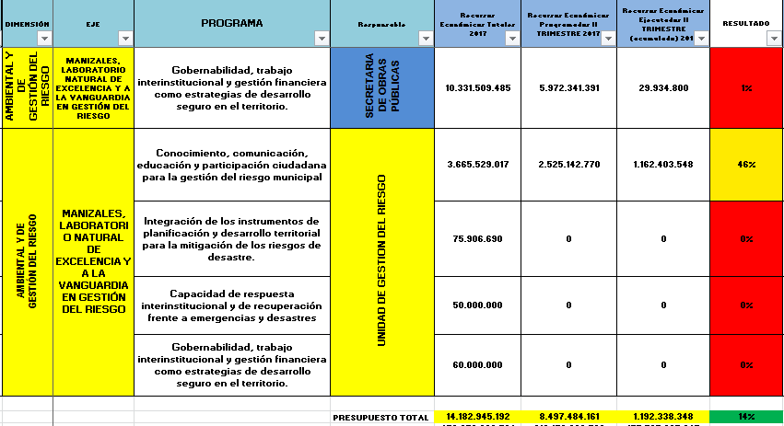

Análisis a Resultados Financieros: El eje Manizales laboratorio natural de excelencia y a la vanguardia en gestión del riesgo, cuenta con una asignación presupuestal inicial $14.182.945.192 para la vigencia y para el período de corte Primer semestre cuenta con $8.497.484.161 programados, de los cuales se han ejecutado $1.192.338.348 con una ejecución del 14% de los recursos programados, lo cual indica una insatisfactoria ejecución de los recursos.
Se debe determinar con mayor claridad por qué programas como “Gobernabilidad, trabajo interinstitucional y gestión financiera como estrategias de desarrollo seguro en el territorio”, “capacidad de respuesta interinstitucional y de recuperación frente a las emergencias y desastres” e “integración de los instrumentos de planificación y desarrollo territorial para la mitigación de los riesgos de desastres”; no presentan ejecución o bien su ejecución es del 1%, pese a haber padecido los desastres en la ciudad por la ola invernal del 19 de marzo de 2017.

Seguimiento a indicadores 1er Semestre Vigencia 2017:

PROGRAMA | INDICADOR DE PRODUCTO |  |  |  |  | RESPONSABLE | AVANCE META A JUN 2017
 | COD INDIC PRO | NOMBRE DEL INDICADOR (PI) | PROCESO DEL SGI | Línea Base  (PI) | PROGRAMACIÓN META
 |  |  |  |  | 2017
2.4. EJE ESTRATÉGICO: MANIZALES, LABORATORIO NATURAL DE EXCELENCIA Y A LA VANGUARDIA EN GESTIÓN DEL RIESGO DE DESASTRES

'Conocimiento, comunicación, educación y participación ciudadana para la gestión del riesgo municipal | RIE192 | Un centro de monitoreo y sistema de alertas para la gestión del riesgo y adaptación al cambio climático funcionando | 0 |  | 1 | Unidad de Gestión del Riesgo | 0
'Integración de los instrumentos de planificación y desarrollo territorial para la mitigación de los riegos de desastres | RIE203.1 | POT adoptado con el tema de riesgo incorporado | 1 |  | 0 | Unidad de Gestión del Riesgo | 0
'Capacidad de respuesta interinstitucional y de recuperación frente a emergencias y desastres | RIE213.1 | EMRE Formulado | 100 |  | 0 | Unidad de Gestión del Riesgo | Meta cumplida en 2016
'Gobernabilidad, trabajo interinstitucional y gestión financiera como estrategias de desarrollo seguro en el territorio. | RIE220 | Porcentaje de avance en la formulación y adopción del Plan municipal de gestión del riesgo | 0 |  | 50 | Unidad de Gestión del Riesgo | 50
'Mitigación de riesgos en infraestructura de servicios públicos | AGU227 | Numero de tanques intervenidos | 0 |  | 3 | Aguas de Manizales | 133,3

Análisis a Indicadores:
El eje Manizales laboratorio natural de excelencia y a la vanguardia en gestión del riesgo reporta cinco (5) indicadores con corte del Primer semestre de la vigencia 2017 de los cuales dos (2) de ellos tiene cero (0) avance semáforo en rojo y los otros tres (3) reportan meta cumplida lo cual nos da un avance de 40%. Semáforo rojo; no obstante llama la atención que no se reporte avance de los programas “Conocimiento, comunicación, educación y participación ciudadana para la gestión del riesgo municipal” y “'Integración de los instrumentos de planificación y desarrollo territorial para la mitigación de los riegos de desastres”

DIMENSIÓN AMBIENTAL Y DE GESTIÓN DEL RIESGO 2:
EJE ESTRATEGICO 5: EL CAMBIO CLIMÁTICO, UN RETO DEL DESARROLLO Y UNA OPORTUNIDAD PARA REPENSAR NUESTROS ESTILOS DE VIDA

Programa 1: Planeación del Desarrollo en el contexto de la Variabilidad y el Cambio Climático en el marco de las apuestas territoriales por ciudades sostenibles e inteligentes
Objetivo: Se incorpora el cambio climático como una problemática transversal en el desarrollo territorial del municipio que genera retos y oportunidades para repensar nuestros estilos de vida

Seguimiento Presupuestal 1er Semestre Vigencia 2017:

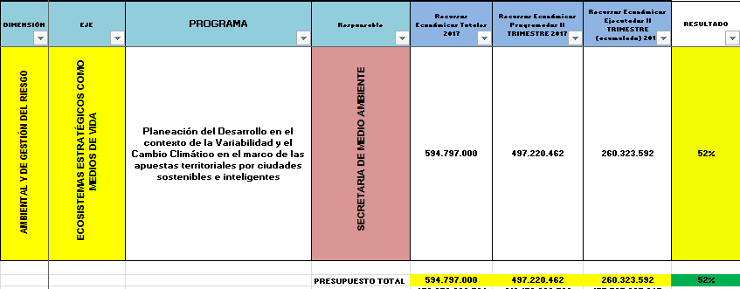

Análisis a Resultados Financieros: El eje ecosistemas estratégicos como medios de vida, cuenta con un presupuesto total de $594.767.000 para la vigencia y para el período de corte Primer semestre cuenta con $497.220.462 programados, de los cuales se han ejecutado $260.323.592 con una ejecución del 52% de los recursos programados lo cual indica aceptable gestión en la ejecución de los recursos.

Seguimiento a indicadores 1er Semestre Vigencia 2017:

PROGRAMA | INDICADOR DE PRODUCTO |  |  |  |  | RESPONSABLE | AVANCE META A JUN 2017
 | COD INDIC PRO | NOMBRE DEL INDICADOR (PI) | PROCESO DEL SGI | Línea Base  (PI) | PROGRAMACIÓN META
 |  |  |  |  | 2017

2.5. EJE ESTRATÉGICO: EL CAMBIO CLIMÁTICO, UN RETO DEL DESARROLLO Y UNA OPORTUNIDAD PARA REPENSAR NUESTROS ESTILOS DE VIDA

Planeación del Desarrollo en el contexto de la Variabilidad y el Cambio Climático en el marco de las apuestas territoriales por ciudades sostenibles e inteligentes | MED229 | Programa de gestión para el control de contaminación formulado | Control del Impacto Ambiental y favorecimiento al Desarrollo Sostenible | 0 | 0,8 | Secretaría de Medio Ambiente | 37,5

Análisis a Indicadores: El eje el cambio climático, un reto del desarrollo y una oportunidad para repensar nuestros estilos de vida, reporta un (1) indicador con corte del Primer semestre de la vigencia 2017 con un avance de 37.5%. Semáforo rojo, lo cual posiciona la gestión con semáforo en rojo.

DIMENSIÓN ECONÓMICA - PRODUCTIVA 3:

EJE ESTRATÉGICO 1: DESARROLLO RURAL PERTINENTE E INCLUYENTE

Programa 1: Manizales municipio sostenible, siembra para la seguridad alimentaria y la competitividad económica
Objetivo: La disponibilidad y el acceso de los alimentos dentro del municipio se han incrementado a través del aprovechamiento productivo de los terrenos aptos para la siembra, dinamizando la comercialización de la producción obtenida.

Programa 2: Desarrollo Rural con enfoque territorial
Objetivo: Sector agropecuario fortalecido a través del avance en la implementación de la política pública

Programa 3: Creación de agro empresas rurales y de base tecnológica
Objetivo: Producción agrícola y pecuaria innovadora en las diferentes actividades de comercialización de productos y administración de empresas rurales logrando un campo dinámico y en crecimiento sostenible.

Programa 4: Protección y conservación del paisaje cultural cafetero
Objetivo: Paisaje cultural cafetero preservado, protegido y fortalecido productiva y económicamente conservando las áreas allí establecidas.

Seguimiento Presupuestal 1er Semestre Vigencia 2017:

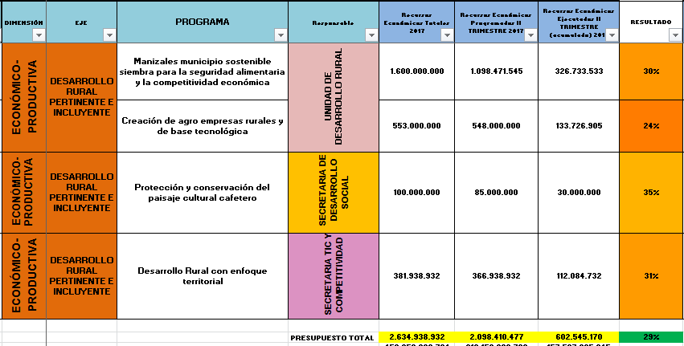

Análisis a Resultados Financieros: El eje desarrollo rural pertinente e incluyente cuenta con un presupuesto total de $2.634.938.932 y $2.098.410.477 en recursos programados, para el primer semestre de la vigencia, de los cuales se han ejecutado $602.545.170, con una ejecución del 29% de los recursos programados lo cual le califica con una mínima gestión en la ejecución de los recursos.

Seguimiento a indicadores 1er Semestre Vigencia 2017:
PROGRAMA | INDICADOR DE PRODUCTO |  |  |  |  | RESPONSABLE | AVANCE META A JUN 2017
 | COD INDIC PRO | NOMBRE DEL INDICADOR (PI) | PROCESO DEL SGI | Línea Base  (PI) | PROGRAMACIÓN META
 |  |  |  |  | 2017

3.1. EJE ESTRATÉGICO: DESARROLLO RURAL PERTINENTE E INCLUYENTE

Manizales municipio sostenible, siembra para la seguridad alimentaria y la competitividad económica | RUR235 | Número de proyectos formulados para mejorar la competitividad del sector agropecuario | Gestión para el Auto sostenimiento, el emprendimiento y el Fomento Empresarial | 1 | 2 | Unidad de Desarrollo Rural | 150
Desarrollo Rural con enfoque territorial | RUR241 | Plan de acción elaborado para la implementación de la política pública | Gestión para el Auto sostenimiento, el emprendimiento y el Fomento Empresarial | N/D | 0,3 | Unidad de Desarrollo Rural | 333,3
Creación de agro empresas rurales y de base tecnológica | TIC243 | Modelos de negocios estructurados para la creación de agro empresas | Gestión para el Auto sostenimiento, el emprendimiento y el Fomento Empresarial | 1 | 2 | Secretaría de TIC y Competitividad | 72
Protección y conservación del paisaje cultural cafetero | CUL244 | Talleres de sensibilización realizados | N/A | 3 | 14 | Instituto de Cultura y Turismo | 7,1

Análisis a Indicadores:
El eje desarrollo rural pertinente reporta cuatro (4) indicadores con corte del Primer semestre de la vigencia 2017 de los cuales dos (2) de ellos reportan avance semáforo en rojo y los tres dos (2) reportan metas cumplidas lo cual nos da un avance de 50%. Semáforo rojo.

DIMENSIÓN ECONÓMICA - PRODUCTIVA 3:
EJE ESTRATÉGICO 2: TURISMO SOSTENIBLE COMO ALTERNATIVA DE DESARROLLO

Programa 1: Ecoturismo, agroturismo, turismo rural, turismo cultural, termalismo como opciones promisorias del desarrollo económico
Objetivo: El municipio de Manizales se ha consolidado como destino turístico a través de la potencialización de sus atractivos naturales, la promoción efectiva de sus escenarios y la consolidación del clúster.

Programa 2: Proyectar a Manizales a través del fortalecimiento del producto turístico, cualificando y mejorando sus atractivos

Objetivo: Se ha consolidado una oferta turística permanente para el municipio, a través de la implementación de procesos de mejora y fortalecimiento de sus potencialidades turísticas y la incorporación de procesos estructurados de promoción.
Seguimiento Presupuestal 1er Semestre Vigencia 2017:

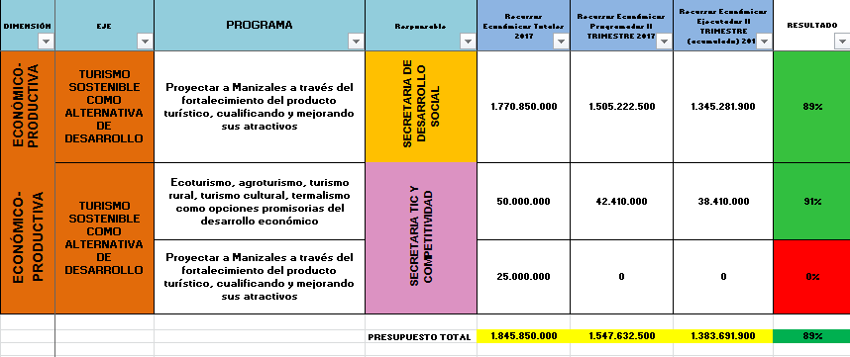

Análisis a Resultados Financieros: El eje turismo sostenible como alternativa de desarrollo cuenta con $1.845.850.000 para la vigencia y para el período de corte Primer semestre cuenta con $1.547.632.500 de recursos programados, de los cuales se han ejecutado $1.383.691.980 con una ejecución del 89% de los recursos programados lo cual califica como excelente la gestión en la ejecución de los recursos.

Seguimiento a indicadores 1er Semestre Vigencia 2017:

PROGRAMA | INDICADOR DE PRODUCTO |  |  |  |  | RESPONSABLE | AVANCE META A JUN 2017
 | COD INDIC PRO | NOMBRE DEL INDICADOR (PI) | PROCESO DEL SGI | Línea Base  (PI) | PROGRAMACIÓN META
 |  |  |  |  | 2017

3.2. EJE ESTRATÉGICO: TURISMO SOSTENIBLE COMO ALTERNATIVA DE DESARROLLO

'Ecoturismo, agroturismo, turismo rural, turismo cultural, termalismo como opciones promisorias del desarrollo económico | TIC253 | Eslabones de la cadena turística intervenidos | Fortalecimiento, Cooperación y Desarrollo Económico y Tecnológico para la Competitividad | N/D | 1 | Secretaría de TIC y Competitividad | 28
'Proyectar a Manizales a través del fortalecimiento del producto turístico, cualificando y mejorando sus atractivos | CUL255 | Número de personas atendidas en los puntos de Información Turística | N/A | 37167,5 | 40000 | Instituto de Cultura y Turismo | 63,6

Análisis a Indicadores:
El eje turismo sostenible como alternativa de desarrollo, reporta dos (2) indicadores con corte del Primer semestre de la vigencia 2017 los cuales reportan semáforo en rojo lo cual nos da un avance en la gestión de semáforo rojo.

DIMENSIÓN ECONÓMICA - PRODUCTIVA 3:

EJE ESTRATÉGICO 3: Impulso a la productividad y competitividad para un crecimiento económico sostenible
Programa 1: Fomento a la cultura del emprendimiento y fortalecimiento empresarial
Objetivo: Dinámicas activas de emprendimiento y fortalecimiento empresarial que potencian las diferentes actividades productivas del municipio

Programa 2: Manizales en el contexto internacional
Objetivo: Potencialidades y capacidades propias del municipio fortalecidas a través de procesos de intercambio cultural y económico con otros países.

Programa 3: Empresas como fuente de empleo, crecimiento económico y sostenibilidad ambiental
Objetivo: Sector productivo fortalecido y en pleno desarrollo mejorando los bienes y servicios producidos y las estrategias de comercialización y fortalecimiento empresarial implementadas.

Seguimiento Presupuestal 1er Semestre Vigencia 2017:
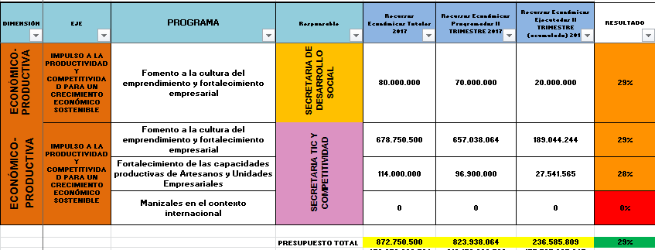

Análisis a Resultados Financieros: El eje impulso a la productividad y competitividad para un crecimiento económico sostenible, cuenta con un presupuesto total de $872.750.500 para la vigencia; y para el período de corte Primer semestre 2017, cuenta con $823.938.064 de recursos programados; de los cuales se han ejecutado $236.585.809 con una ejecución del 29% de los recursos programados lo cual indica una mínima gestión en la ejecución de los recursos.
Llama la atención que el programa “Manizales en el contexto internacional”, no cuenta con recursos aforados.

Seguimiento a indicadores 1er Semestre Vigencia 2017:

PROGRAMA | INDICADOR DE PRODUCTO |  |  |  |  | RESPONSABLE | AVANCE META A JUN 2017
 | COD INDIC PRO | NOMBRE DEL INDICADOR (PI) | PROCESO DEL SGI | Línea Base  (PI) | PROGRAMACIÓN META
 |  |  |  |  | 2017

3.3. EJE ESTRATÉGICO: IMPULSO A LA PRODUCTIVIDAD Y COMPETITIVIDAD PARA UN CRECIMIENTO ECONÓMICO SOSTENIBLE

'Fomento a la cultura del emprendimiento y fortalecimiento empresarial | TIC261 | Mecanismos de financiación diseñados y/o gestionados para emprendedores y empresarios | Gestión para el Auto sostenimiento, el emprendimiento y el Fomento Empresarial | N/D | 1 | Secretaría de TIC y Competitividad | 0
'Manizales en el contexto internacional | TIC269 | Estrategia diseñada y ejecutada para gestión de recursos de cooperación nacional e internacional | Fortalecimiento, Cooperación y Desarrollo Económico y Tecnológico para la Competitividad | 1 | 1 | Secretaría de TIC y Competitividad | 57
'Empresas como fuente de empleo, crecimiento económico y sostenibilidad ambiental | TIC272 | Programas implementados de formación para el trabajo | Gestión para el Auto sostenimiento, el emprendimiento y el Fomento Empresarial | 0 | 2 | Secretaría de TIC y Competitividad | 20,79

Análisis a Indicadores:
El eje impulso a la productividad y competitividad para un crecimiento económico sostenible, reporta tres (3) indicadores con corte del Primer semestre de la vigencia 2017 de los cuales uno (1) de ellos no reportan avance y los otros dos (2) reportan semáforo en rojo; lo cual califica la gestión para éste eje de semáforo rojo, se debe indagar por que no se reporte avance del programa “Fomento a la cultura del emprendimiento y fortalecimiento empresarial”

DIMENSIÓN ECONÓMICA - PRODUCTIVA 3:

EJE ESTRATÉGICO 4: CIENCIA Y TECNOLOGÍA PARA EL DESARROLLO INTEGRAL SOSTENIBLE

Programa 1: Manizales como Ecosistema de ciencia, tecnología, innovación e investigación aplicada al servicio de problemáticas focalizadas en los sectores productivos.
Objetivo: Empresas y nuevos emprendimientos fortalecidas a través de la innovación y el uso intensivo de las tecnologías de la información garantizando una oferta de bienes y servicios competitiva y atrayente a nivel de nuevos mercados nacionales e internacionales
Programa 2: Acceso a las tecnologías de la información y la comunicación
Objetivo: Disponibilidad y acceso a las nuevas tecnologías de la información y las telecomunicaciones como estrategia para masificar a nivel de la población los nuevos desarrollos y con ello la cercanía del ciudadano a las nuevas ofertas de bienes y servicios innovadores e intensivos en tecnología.

Seguimiento Presupuestal 1er Semestre Vigencia 2017:

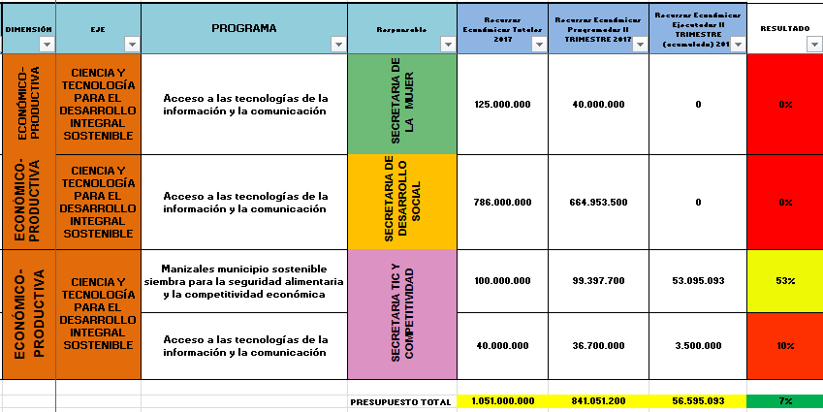

Análisis a Resultados Financieros: El eje ciencia y tecnología para el desarrollo integral y sostenible, cuenta con un presupuesto total de $1.051.000.000, de los cuales se han programado $841.051.200 y se han ejecutado $56.595.093 con una ejecución del 7% de los recursos programados lo cual indica una insatisfactoria gestión en la ejecución de los recursos.
Debe indagarse la razón por la cual el programa “Acceso a las tecnologías de la información y la comunicación”, pese a contar con recursos aforados a la fecha por valor de $951.000.000 aún no se han ejecutado de manera eficiente.

Seguimiento a indicadores 1er Semestre Vigencia 2017:

PROGRAMA | INDICADOR DE PRODUCTO |  |  |  |  | RESPONSABLE | AVANCE META A JUN 2017
 | COD INDIC PRO | NOMBRE DEL INDICADOR (PI) | PROCESO DEL SGI | Línea Base  (PI) | PROGRAMACIÓN META
 |  |  |  |  | 2017

3.4. EJE ESTRATÉGICO: CIENCIA Y TECNOLOGÍA PARA EL DESARROLLO INTEGRAL SOSTENIBLE

'Manizales como Ecosistema de ciencia, tecnología, innovación e Investigación aplicada al servicio de problemáticas focalizadas en los sectores productivos | TIC275 | Mapeo tecnológico de ciencia, tecnología e innovación consolidado | Fortalecimiento, Cooperación y Desarrollo Económico y Tecnológico para la Competitividad | 0 | 1 | Secretaría de TIC y Competitividad | 100
'Acceso a las tecnologías de la información y la comunicación | DES283 | Número de Telecentros en funcionamiento | Fortalecimiento, Cooperación y Desarrollo Económico y Tecnológico para la Competitividad | 39 | 39 | Secretaría de Desarrollo Social | 97,4

Análisis a Indicadores:
El eje ciencia y tecnología para el desarrollo integral y sostenible, reporta dos (2) indicadores con corte del Primer semestre de la vigencia 2017 los cuales reportan semáforo en verde lo cual nos da un avance de 98%. Semáforo verde para la gestión.

DIMENSIÓN ECONÓMICA - PRODUCTIVA 4:
EJE ESTRATEGICO 1: Gestión y fortalecimiento institucional para aumentar la gobernabilidad.

Programa 1: Fortalecimiento institucional para el buen gobierno
Objetivo: Se ha fortalecido la confianza entre la administración pública y la ciudadanía consolidando la gobernabilidad y la gobernanza bajo principios de transparencia, eficiencia y corresponsabilidad

Programa 2: Información para la planeación estratégica local en el marco de los Objetivos de Desarrollo Sostenible
Objetivo: El Centro de Información Estadística y el Sistema de Información Geográfico han avanzado en su consolidación permitiendo el acceso a información municipal actualizada y confiable.

Programa 3: Modernización de los sistemas de información de la administración municipal
Objetivo: El Centro de Información Estadística y el Sistema de Información Geográfico se han consolidado permitiendo el acceso a información municipal actualizada y confiable.

Programa 4: Modernización administrativa
Objetivo: La estructura organizacional de la administración municipal se ha modernizado dando respuesta a los cambios requeridos para materializar los propósitos del gobierno local.

Programa 5: Bienestar laboral
Objetivo: Los servidores públicos son reconocidos como el principal capital institucional contribuyendo con su cualificación y el fortalecimiento de la cultura organizacional.

Programa 6: Concurrencia del sector salud
Objetivo: El giro de las obligaciones pensionales a cargo de la Alcaldía de Manizales se ha garantizado.

Programa 7: Gestión y aplicación de Instrumentos para la planeación estratégica del desarrollo local

Objetivo: La Alcaldía de Manizales se ha posicionado como un municipio eficaz en el cumplimiento de sus metas de desarrollo, eficiente en la provisión de servicios y el cumplimiento de los requisitos de ejecución presupuestal

Seguimiento Presupuestal 1er Semestre Vigencia 2017:

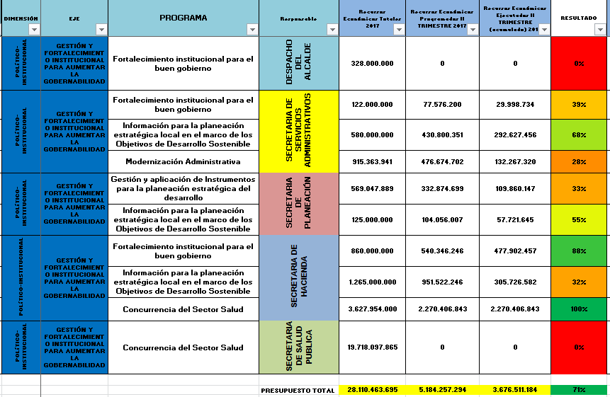

Análisis a Resultados Financieros: El eje Gestión y fortalecimiento institucional para aumentar la gobernabilidad, cuenta con un presupuesto total que asciende a $28.110.097.695 para la vigencia y para el período de corte Primer semestre cuenta con $5.184.257.294 en recursos programados; de los cuales se han ejecutado $3.676.511.184 con una ejecución del 71% de los recursos programados lo cual indica una satisfactoria gestión en la ejecución de los recursos. No obstante se debe determinar las razones por la cuales el programa “concurrencia del sector salud” con un aforo de $19.718.097.865 a cargo de la secretaría de salud a la fecha de corte no se han ejecutado; de igual forma sucede con el programa “fortalecimiento institucional para el buen gobierno”

Seguimiento a indicadores 1er Semestre Vigencia 2017:
PROGRAMA | INDICADOR DE PRODUCTO |  |  |  |  | RESPONSABLE | AVANCE META A JUN 2017
 | COD INDIC PRO | NOMBRE DEL INDICADOR (PI) | PROCESO DEL SGI | Línea Base  (PI) | PROGRAMACIÓN META
 |  |  |  |  | 2017

4.1. EJE ESTRATÉGICO: GESTIÓN Y FORTALECIMIENTO INSTITUCIONAL PARA AUMENTAR LA GOBERNABILIDAD

Fortalecimiento institucional para el buen gobierno | GEN285 | Plan de trabajo de seguimiento y control formulado y cumplido relacionado con el índice de transparencia | Evaluación y Seguimiento a la Gestión Institucional | 0 | 1 | Secretaría General | 80
Información para la planeación estratégica local en el marco de los Objetivos de Desarrollo Sostenible | PLA291 | Porcentaje de avance en la formulación e implementación del Plan Estadístico y Geográfico Municipal | Servicios Estadísticos y Geográficos | 0 | 90 | Secretaría de Planeación | 19,4
Modernización de los sistemas de información de la administración municipal | ADM295 | Porcentaje de software renovado | Servicios Administrativos | 0 | 20 | Secretaría de Servicios Administrativos | 195
Modernización administrativa | ADM304 | Porcentaje de requisitos legales implementados | Servicios Administrativos | 0 | 0 | Secretaría de Servicios Administrativos | 100
Bienestar laboral | ADM307 | Porcentaje de requisitos legales implementados | Administración del Talento Humano | 0 | 30 | Secretaría de Servicios Administrativos | 280
'Concurrencia del sector salud | HAC312 | Porcentaje de pasivos pensionales pagados | Administración del Talento Humano | 100 | 100 | Secretaría de Hacienda | 100
Gestión y aplicación de Instrumentos para la planeación estratégica del desarrollo local | PLA313.1 | Estudio socioeconómico realizado | Servicios Estadísticos y Geográficos | 0 | 1 | Secretaría de Planeación | 0

Análisis a Indicadores:
El eje Gestión y fortalecimiento institucional para aumentar la gobernabilidad, reporta siete (7) indicadores con corte del Primer semestre de la vigencia 2017 de los cuales dos (2) de ellos no reportan avance semáforo rojo, otro (1) reporta semáforo amarillo, dos (2) semáforo verde y dos (2) ya superaron la meta lo cual nos da un avance de 50%. Semáforo rojo; no obstante debe analizarse y determinar con claridad por qué no se reporte avance del programa “Gestión y aplicación de Instrumentos para la planeación estratégica del desarrollo local” que reporta cero (0) en su indicador.

DIMENSIÓN ECONÓMICA - PRODUCTIVA 4:

EJE ESTRATÉGICO 2: JUSTICIA, SEGURIDAD Y CONVIVENCIA CIUDADANA COMO DETERMINANTES DE LA CONFIANZA

Programa 1: Fortalecimiento de la capacidad institucional, técnica y tecnológica en seguridad
Objetivo: Manizales se ha posicionado como el municipio más seguro a partir del desarrollo de acciones conjuntas entre los organismos de seguridad del Estado, el gobierno y la ciudadanía

Programa 2: Gestión para la convivencia y cultura ciudadana
Objetivo: La cultura ciudadana se ha fortalecido fundamentada en el cuidado y autocuidado de los sujetos individuales y colectivos en el marco de las relaciones e interacciones sociales y comunitarias que promueven una sana y pacífica convivencia con el otro y con el entorno natural y construido

Seguimiento Presupuestal 1er Semestre Vigencia 2017:

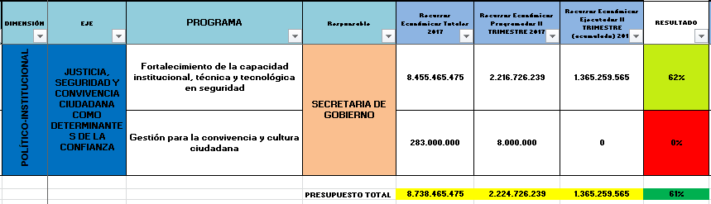

Análisis a Resultados Financieros: El eje justicia, seguridad y convivencia ciudadana como determinantes de la confianza, cuenta con un presupuesto total de $8.738.465.475 para la vigencia y para el período de corte Primer semestre cuenta con $2.224.726.239 de recursos programados, de los cuales se han ejecutado $1.365.259.565 con una ejecución del 61% de los recursos programados lo cual indica una ejecución satisfactoria de los recursos.
Llama la atención que el programa “Gestión para la convivencia y cultura ciudadana”, pese a contar con recursos aforados a la fecha de corte aún no se han ejecutado.

Seguimiento a indicadores 1er Semestre Vigencia 2017:

PROGRAMA | INDICADOR DE PRODUCTO |  |  |  |  | RESPONSABLE | AVANCE META A JUN 2017
 | COD INDIC PRO | NOMBRE DEL INDICADOR (PI) | PROCESO DEL SGI | Línea Base  (PI) | PROGRAMACIÓN META
 |  |  |  |  | 2017
4.2. EJE ESTRATÉGICO: JUSTICIA, SEGURIDAD Y CONVIVENCIA CIUDADANA COMO DETERMINANTES DE LA CONFIANZA

Fortalecimiento de la capacidad institucional, técnica y tecnológica en seguridad | GOB318 | Número de cámaras de seguridad instaladas | Intervención para el Mejoramiento de la Convivencia y la Resolución de Conflictos | 113 | 257 | Secretaría de Gobierno | 100
Gestión para la convivencia y cultura ciudadana | GOB332 | Número de niños capacitados en prevención al consumo de drogas y alcohol | Intervención para el Mejoramiento de la Convivencia y la Resolución de Conflictos | 5000 | 10000 | Secretaría de Gobierno | 33,7

Análisis a Indicadores:
El eje justicia, seguridad y convivencia ciudadana como determinantes de la confianza, reporta dos (2) indicadores con corte del Primer semestre de la vigencia 2017 de los cuales uno (1) de ellos reportan avance semáforo en rojo y el otro (1) reporta semáforo verde lo cual nos da un avance de 50%. Para un indicador total de gestión de semáforo rojo.

DIMENSIÓN ECONÓMICA - PRODUCTIVA 4:
EJE ESTRATÉGICO 3: CONSTRUCCIÓN DE PAZ: MANIZALES COMPROMETIDA CON EL POSCONFLICTO

Programa 1: Procesos integrales de reparación, reconocimiento y acompañamiento a víctimas y desplazados, en el restablecimiento de derechos e integración en los espacios de desarrollo económico, político, cultural y social de la ciudad
Objetivo: Las víctimas han sido reconocidas como agentes constructores de territorio vinculándose a escenarios y procesos municipales de participación, desarrollo social y restitución de derechos

Programa 2: Procesos de reconciliación y acompañamiento a reintegrados y/o excombatientes, en el restablecimiento de derechos e integración en los espacios de desarrollo económico, político, cultural y social de la ciudad
Objetivo: Los reintegrados y /o excombatientes son reconocidos como sujetos en procesos de construcción de proyecto de vida renovado vinculados a procesos de participación y desarrollo social.

Programa 3: Capacidades locales para la construcción de la paz
Objetivo: La sociedad Manizaleña reconoce la paz como un compromiso social con el territorio y el país que se construye desde los entornos cotidianos de interacción de las personas: la familia, la escuela, el barrio, el trabajo.

Seguimiento Presupuestal 1er Semestre Vigencia 2017:

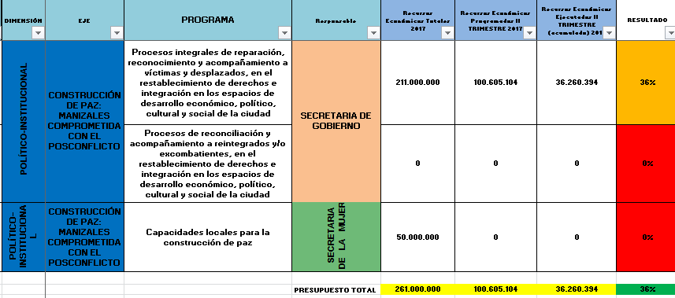

Análisis a Resultados Financieros: El eje construcción de paz Manizales comprometida con el posconflicto, cuenta con recursos que ascienden a $261.000.000 para la vigencia 2017 y para el período de corte Primer semestre cuenta con $100.605.104 programados, de los cuales se han ejecutado $36.260.394, con una ejecución del 36% de los recursos programados lo cual indica una mínima gestión en la ejecución de los recursos. No obstante se debe determinar las razones por la cuales los programas “Procesos de reconciliación y acompañamiento a reintegrado y/o excombatientes, en el restablecimiento de derechos e integración de los espacios de desarrollo económico, político, cultural y social de la ciudad” no se le aforan recursos; y el programa “Capacidades locales para la construcción de paz” que cuenta con un aforo de $50.000.000 no presenta ejecución a la fecha.

PROGRAMA | INDICADOR DE PRODUCTO |  |  |  |  | RESPONSABLE | AVANCE META A JUN 2017
 | COD INDIC PRO | NOMBRE DEL INDICADOR (PI) | PROCESO DEL SGI | Línea Base  (PI) | PROGRAMACIÓN META
 |  |  |  |  | 2017
Seguimiento a indicadores 1er Semestre Vigencia 2017:

4.3. EJE ESTRATÉGICO: CONSTRUCCIÓN DE PAZ: MANIZALES COMPROMETIDA CON EL POSCONFLICTO

Procesos integrales de reparación, reconocimiento y acompañamiento a víctimas y desplazados, en el restablecimiento de derechos e integración en los espacios de desarrollo económico, político, cultural y social de la ciudad | GOB341 | Plan formulado y en ejecución para la atención y reparación integral de víctimas | Atención y Orientación Integral a Población Vulnerable | 0 | 1 | Secretaría de Gobierno | 100
Procesos de reconciliación y acompañamiento a reintegrados y/o excombatientes, en el restablecimiento de derechos e integración en los espacios de desarrollo económico, político, cultural y social de la ciudad | GOB344 | Plan integral ejecutado, en el marco del post conflicto para la población reintegrada y/o excombatiente residente en el municipio de Manizales | Atención y Orientación Integral a Población Vulnerable | 0 | 1 | Secretaría de Gobierno | 0,0
Capacidades locales para la construcción de la paz | GOB345 | Estrategia desarrollada de los procesos de atención académicos e institucionales relacionados con la construcción de paz y no violencia | Atención y Orientación Integral a Población Vulnerable | 0 | 1 | Secretaría de Gobierno | 0,0

Análisis a Indicadores:
El eje construcción de paz Manizales comprometida con el posconflicto, reporta tres (3) indicadores con corte del Primer semestre de la vigencia 2017 de los cuales dos (2) de ellos no reportan avance; y el otro reporta el 100% lo cual nos da un avance de 33,3%. Semáforo rojo. Debe esclarecerse las razones por las cuales los programas “Procesos de reconciliación y acompañamiento a reintegrados y/o excombatientes, en el restablecimiento de derechos e integración en los espacios de desarrollo económico, político, cultural y social de la ciudad y Capacidades locales para la construcción de la paz” no reportan avance en sus indicadores.

DIMENSIÓN ECONÓMICA - PRODUCTIVA 4:
EJE ESTRATÉGICO 4: GOBIERNO SOCIAL CON INCLUSIÓN COMUNITARIA

Programa 1: Promoción del liderazgo, la organización y la participación comunitaria

Objetivo: Las organizaciones sociales y de base se han fortalecido en sus procesos internos de gestión y han promovido escenarios con enfoque de relevo generacional y recuperación de memoria histórica del territorio.

Seguimiento Presupuestal 1er Semestre Vigencia 2017:

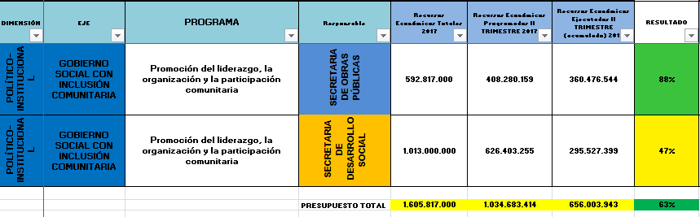

Análisis a Resultados Financieros: El eje gobierno social con inclusión comunitaria, cuenta con una apropiación total de $1.605.817.000 para la vigencia 2017 y para el período de corte Primer semestre cuenta con $1.034.683.414 de recursos programados, de los cuales se han ejecutado $656.003.943 con una ejecución del 63% de los recursos programados lo cual indica una satisfactoria gestión en la ejecución de los recursos.

Seguimiento a indicadores 1er Semestre Vigencia 2017:

PROGRAMA | INDICADOR DE PRODUCTO |  |  |  |  | RESPONSABLE | AVANCE META A JUN 2017
 | COD INDIC PRO | NOMBRE DEL INDICADOR (PI) | PROCESO DEL SGI | Línea Base  (PI) | PROGRAMACIÓN META
 |  |  |  |  | 2017

4.4. EJE ESTRATÉGICO: GOBIERNO SOCIAL CON INCLUSIÓN COMUNITARIA

Promoción del liderazgo, la organización y la participación comunitaria | DES349 | Lineamientos de política pública de organismos de acción comunal definidos a través de ejercicios participativos | Gestión para el Desarrollo Integral de Grupos Poblacionales | 0 | 1 | Secretaría de Desarrollo Social | 0

Análisis a Indicadores:
El eje gobierno social con inclusión comunitaria, reporta un (1) indicador no reportan avance los cual impide presentar un análisis o medición a la gestión. Por lo tanto obtiene una calificación de Semáforo rojo.

DIMENSIÓN ECONÓMICA - PRODUCTIVA 4:

EJE ESTRATÉGICO 5: IDENTIDAD TERRITORIAL QUE RESIGNIFICA AL MUNICIPIO DE MANIZALES Y LO POSICIONA EN EL CONTEXTO NACIONAL E INTERNACIONAL

Programa 1: Manizales amable, culta, solidaria, competitiva y sostenible
Objetivo: Manizales se ha proyectado como destino para la inversión social, económica, política y cultural afianzando los procesos colectivos y situados de identidad territorial

Seguimiento Presupuestal 1er Semestre Vigencia 2017:
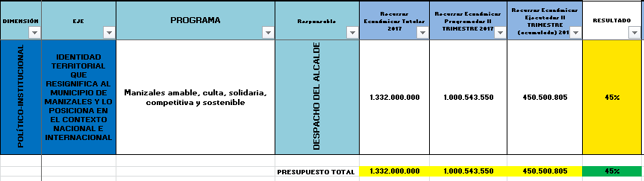
Análisis a Resultados Financieros: El eje identidad territorial que resinifica al municipio de Manizales y lo posiciona en el contexto nacional e internacional, cuenta con una apropiación total de $1.332.000.000 para la vigencia 2017 y para el período de corte Primer semestre cuenta con $1.000.543.550 en recursos programados, de los cuales se han ejecutado $450.500.805 con una ejecución del 45% de los recursos programados lo cual indica una aceptable gestión en la ejecución de los recursos.

Seguimiento a indicadores 1er Semestre Vigencia 2017:
PROGRAMA | INDICADOR DE PRODUCTO |  |  |  |  | RESPONSABLE | AVANCE META A JUN 2017
 | COD INDIC PRO | NOMBRE DEL INDICADOR (PI) | PROCESO DEL SGI | Línea Base  (PI) | PROGRAMACIÓN META
 |  |  |  |  | 2017
4.5. EJE ESTRATÉGICO: IDENTIDAD TERRITORIAL QUE RESIGNIFICA AL MUNICIPIO DE MANIZALES Y LO POSICIONA EN EL CONTEXTO NACIONAL E INTERNACIONAL

'Manizales amable, culta, solidaria, competitiva y sostenible | GEN362 | Estrategias ejecutadas dirigidas al posicionamiento del municipio y a la comunicación pública e informativa | Servicios Administrativos | 0 | 2 | Secretaría General | 50

Análisis a Indicadores:
El eje identidad territorial que resinifica al municipio de Manizales y lo posiciona en el contexto nacional e internacional, reporta un (1) indicador con un avance del 50% para una calificación en la gestión de semáforo rojo

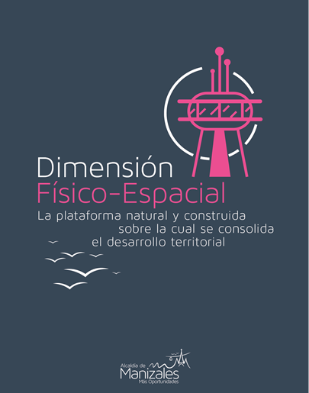

DIMENSIÓN FÍSICO - ESPACIAL 5:
EJE ESTRATÉGICO 1: PLANIFICACIÓN TERRITORIAL QUE NOS ACERQUE AL MUNICIPIO DESEADO
Programa 1: Ordenamiento del territorio municipal
Objetivo: El municipio orienta el desarrollo territorial prospectivo por los instrumentos de planificación físico-espacial como el Plan de Ordenamiento Territorial

Seguimiento Presupuestal 1er Semestre Vigencia 2017:
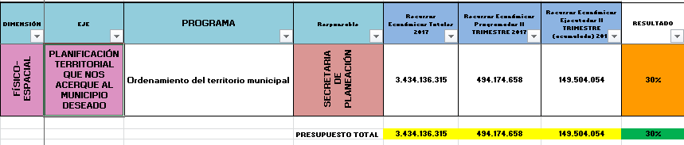

Análisis a Resultados Financieros: El eje Planificación territorial que nos acerque al municipio deseado, cuenta con una apropiación total de $3.434.136.315 para la vigencia 2017 y para el período de corte Primer semestre cuenta con $494.174.658 en recursos programados; de los cuales se han ejecutado $149.504.054 con una ejecución del 30% de los recursos programados lo cual indica una gestión Mínima en la ejecución de los recursos.

Seguimiento a indicadores 1er Semestre Vigencia 2017:

PROGRAMA | INDICADOR DE PRODUCTO |  |  |  |  | RESPONSABLE | AVANCE META A JUN 2017
 | COD INDIC PRO | NOMBRE DEL INDICADOR (PI) | PROCESO DEL SGI | Línea Base  (PI) | PROGRAMACIÓN META
 |  |  |  |  | 2017

5.1. EJE ESTRATÉGICO: PLANIFICACIÓN TERRITORIAL QUE NOS ACERQUE AL MUNICIPIO DESEADO
'Ordenamiento del territorio municipal | PLA364.1 | Porcentaje de avance en la revisión y ajuste del POT | Planeación del Desarrollo Local | 0 | 0 | Secretaría de Planeación | 100

Análisis a Indicadores:
El eje Planificación territorial que nos acerque al municipio deseado, reporta un (1) indicador con un avance del 100% para una gestión calificada con semáforo verde.

DIMENSIÓN FÍSICO - ESPACIAL 5:
EJE ESTRATÉGICO 2: INFRAESTRUCTURA VIAL, TRÁNSITO Y TRANSPORTE, SEGURO, EFECTIVO Y SOSTENIBLE

Programa 1: Hacia una movilidad eficiente, segura y compatible con el medio ambiente: cable aéreo, transporte público terrestre y cultura ciudadana.
Objetivo: El municipio mejora paulatinamente los óptimos de movilidad logrando la consolidación de ciudades sostenibles y amables

Seguimiento Presupuestal 1er Semestre Vigencia 2017:

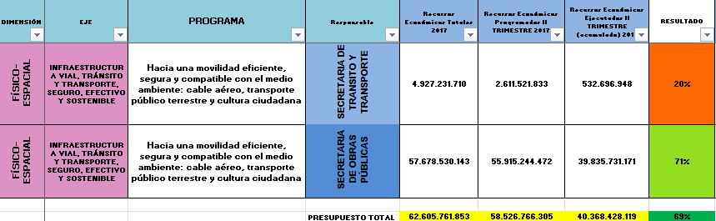

Análisis a Resultados Financieros: El eje infraestructura vial transito y transporte, seguro efectivo y sostenible, cuenta con una apropiación total de $62.605.761.853 para la vigencia 2017 y para el período de corte Primer semestre cuenta con $58.526.766.305 en recursos programados; de los cuales se han ejecutado $40.368.428.119 con una ejecución del 69% de los recursos programados lo cual indica una gestión satisfactoria en la ejecución de los recursos.

Seguimiento a indicadores 1er Semestre Vigencia 2017:

PROGRAMA | INDICADOR DE PRODUCTO |  |  |  |  | RESPONSABLE | AVANCE META A JUN 2017
 | COD INDIC PRO | NOMBRE DEL INDICADOR (PI) | PROCESO DEL SGI | Línea Base  (PI) | PROGRAMACIÓN META
 |  |  |  |  | 2017
5.2. EJE ESTRATÉGICO: INFRAESTRUCTURA VIAL, TRÁNSITO Y TRANSPORTE, SEGURO, EFECTIVO Y SOSTENIBLE
Hacia una movilidad eficiente, segura y compatible con el medio ambiente: cable aéreo, transporte público terrestre y cultura ciudadana. | OBR367 | M2 en vías urbanas vehiculares construidos y mejorados | Gestión para el Control y la Regulación del Tránsito | 14173 | 14000 | Secretaría de Obras Públicas | 106,2

Análisis a Indicadores:
El eje infraestructura vial transito y transporte, seguro efectivo y sostenible, reporta un (1) indicador con un avance del 106,2% para un cumplimiento de meta superado.

DIMENSIÓN FÍSICO - ESPACIAL 5:
EJE ESTRATÉGICO 3: SERVICIOS PÚBLICOS PARA LAS COMUNIDADES Y LA PRODUCTIVIDAD
Programa 1: Servicios públicos y agua potable como base de la vida
Objetivo: La empresa de Aguas de Manizales avanza en la cobertura y calidad de prestación del servicio de acueducto municipal
Programa 2: Saneamiento básico: alcantarillado y manejo de residuos sólidos
Objetivo: La empresa EMAS de Manizales, mejora la cobertura y calidad del saneamiento básico del municipio

Seguimiento Presupuestal 1er Semestre Vigencia 2017:

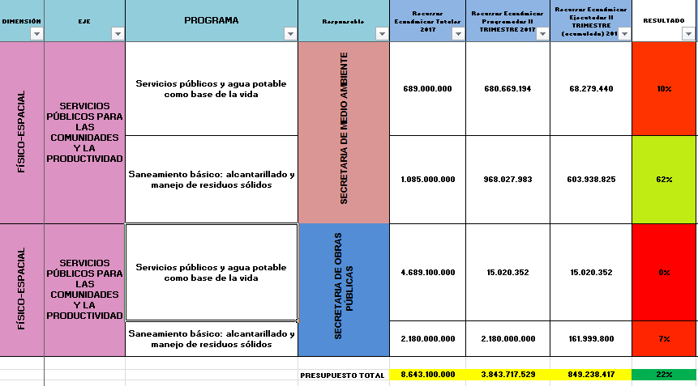

Análisis a Resultados Financieros: Servicios públicos para las comunidades y la productividad, cuenta con una apropiación total de $8.643.100.000 para la vigencia 2017 y para el período de corte Primer semestre cuenta con $3.843.717.529 en recursos programados; de los cuales se han ejecutado $849.238.417 con una ejecución del 22% de los recursos programados lo cual indica una gestión aceptable en la ejecución de los recursos.

Seguimiento a indicadores 1er Semestre Vigencia 2017:
PROGRAMA | INDICADOR DE PRODUCTO |  |  |  |  | RESPONSABLE | AVANCE META A JUN 2017
 | COD INDIC PRO | NOMBRE DEL INDICADOR (PI) | PROCESO DEL SGI | Línea Base  (PI) | PROGRAMACIÓN META
 |  |  |  |  | 2017
5.3. EJE ESTRATÉGICO: SERVICIOS PÚBLICOS PARA LAS COMUNIDADES Y LA PRODUCTIVIDAD
Servicios públicos y agua potable como base de la vida | AGU395 | Número de viviendas urbanas con infraestructura de servicios domiciliarios de acueducto | N/A | 0 | 0 | Aguas de Manizales | N/A
Saneamiento básico: alcantarillado y manejo de residuos sólidos | AGU400 | Nuevos servicios de alcantarillado | N/A | 0 | 200 | Aguas de Manizales | 0

Análisis a Indicadores:
El eje Servicios públicos para las comunidades y la productividad, reporta dos (2) indicadores de los cuales no se reporta avance; motivo por el cuál se dificulta su evaluación en su gestión obteniendo un semáforo rojo.

DIMENSIÓN FÍSICO - ESPACIAL 5:

EJE ESTRATÉGICO 4: VIVIENDA: SEGURA, DIGNA Y SOSTENIBLE

Programa 1: Vivienda segura, digna y sostenible
Objetivo: Mas población accede a vivienda digna y segura, disminuyéndose los indicadores de hacinamiento, vivienda subnormal y vulnerable ante amenazas de

Seguimiento Presupuestal 1er Semestre Vigencia 2017:

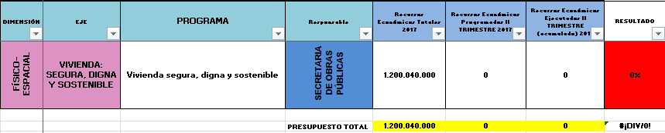

Análisis a Resultados Financieros: El eje vivienda segura, digna y sostenible, cuenta con una apropiación total de $1.200.000.000 para la vigencia 2017 y para el período de corte Primer semestre cuenta con $0 en recursos programados; de los cuales se han ejecutado $0 de los recursos programados lo cual indica una gestión insatisfactoria de los recursos.

Nota: Es importante tener en cuenta que la Administración Municipal tomó la decisión de liquidar la Caja de la vivienda Municipal, proceso que se viene adelantando; algunos funcionarios de la mencionada entidad pasaron a hacer parte de la nueva unidad de vivienda adscrita a la Secretaría de Obras publicas, desde donde se le dará continuidad a los programas de vivienda.

Seguimiento a indicadores 1er Semestre Vigencia 2017:

PROGRAMA | INDICADOR DE PRODUCTO |  |  |  |  | RESPONSABLE | AVANCE META A JUN 2017
 | COD INDIC PRO | NOMBRE DEL INDICADOR (PI) | PROCESO DEL SGI | Línea Base  (PI) | PROGRAMACIÓN META
 |  |  |  |  | 2017
5.4. EJE ESTRATÉGICO: VIVIENDA SEGURA, DIGNA Y SOSTENIBLE
Vivienda segura, digna y sostenible | VIV414 | Porcentaje de avance en la formulación e implementación del sistema de información de vivienda en el municipio | Promoción y Desarrollo de Proyectos de Vivienda y Solución de Necesidades Habitacionales | 0 | 30 | Caja de la Vivienda Popular | 6,6

Análisis a Indicadores: El eje vivienda segura, digna y sostenible, reporta un (1) indicador del cual se reporta 0% avance; motivo por el cual se dificulta su evaluación en su gestión obteniendo un semáforo rojo.
Nota la Caja de la vivienda del Municipio de Manizales se encuentra en un proceso de liquidación, según Acuerdo Municipal 0906 del 10 de Junio de 2016 y Decreto 06608 del 07 de Diciembre de 2016, motivo por el cual sus procesos misionales pasan a cargo de la Secretaría de Obras Publicas del Municipio, que ya estructuró y conformo la Unidad de Vivienda, según Decreto 0011 del 03 de enero de 2017.

DIMENSIÓN FÍSICO - ESPACIAL 5:

EJE ESTRATÉGICO 5: Renovación urbana comuna San José una urgencia que atender para el desarrollo endógeno de la ciudad.

Programa 1: Planeación estratégica del macro proyecto San José
Objetivo: La población de la comuna de San José se beneficia de la focalización y priorización de las intervenciones en la comuna

Seguimiento Presupuestal 1er Semestre Vigencia 2017:

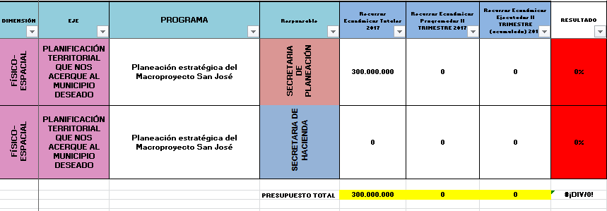

Análisis a Resultados Financieros: El planificación que nos acerque al Municipio deseado, cuenta con una apropiación total de $3 00.000.000 para la vigencia 2017 y para el período de corte Primer semestre cuenta con $0 en recursos programados; de los cuales se han ejecutado $0 de los recursos programados lo cual indica una gestión insatisfactoria de los recursos. Debe indagarse los motivos por los cuales a la fecha no se han ejecutado los recursos.

Seguimiento a indicadores 1er Semestre Vigencia 2017:
PROGRAMA | INDICADOR DE PRODUCTO |  |  |  |  | RESPONSABLE | AVANCE META A JUN 2017
 | COD INDIC PRO | NOMBRE DEL INDICADOR (PI) | PROCESO DEL SGI | Línea Base  (PI) | PROGRAMACIÓN META
 |  |  |  |  | 2017

5.5. EJE ESTRATÉGICO: RENOVACIÓN URBANA COMUNA SAN JOSÉ UNA URGENCIA QUE ATENDER PARA EL DESARROLLO ENDÓGENO DE LA CIUDAD.
Planeación estratégica del macro proyecto San José | ERU425 | Plan de inversión formulado | N/A | 0 | 1 | Empresa de Renovación Urbana | 0

Análisis a Indicadores: El eje planificación que nos acerque al Municipio deseado, reporta un (1) indicador del cual no se reporta avance; motivo por el cual se dificulta su evaluación en su gestión obteniendo semáforo rojo.

DIMENSIÓN FÍSICO - ESPACIAL 5:
EJE ESTRATÉGICO 6: ASOCIATIVIDAD TERRITORIAL COMO UNA ESTRATEGIA EN LA QUE TODOS GANADOS

Programa 1: Integración regional.
Objetivo: El municipio de Manizales consolida estrategias de asociatividad territorial que atienden rápidamente problemas y oportunidades regionales

Seguimiento Presupuestal 1er Semestre Vigencia 2017:
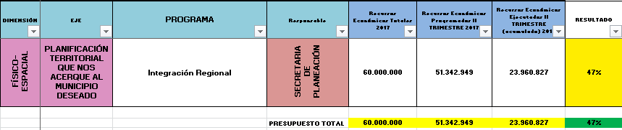

Análisis a Resultados Financieros: El planificación que nos acerque al Municipio deseado, cuenta con una apropiación total de $60.000.000 para la vigencia 2017 y para el período de corte Primer semestre cuenta con $51.342.949 en recursos programados; de los cuales se han ejecutado $23.960.827 de los recursos programados lo cual asciende a un porcentaje del 47% indica una gestión satisfactoria de los recursos.

Seguimiento a indicadores 1er Semestre Vigencia 2017:
PROGRAMA | INDICADOR DE PRODUCTO |  |  |  |  | RESPONSABLE | AVANCE META A JUN 2017
 | COD INDIC PRO | NOMBRE DEL INDICADOR (PI) | PROCESO DEL SGI | Línea Base  (PI) | PROGRAMACIÓN META
 |  |  |  |  | 2017
5.6. EJE ESTRATÉGICO: ASOCIATIVIDAD TERRITORIAL COMO UNA ESTRATEGIA EN LA QUE TODOS GANAMOS
Integración regional | PLA434 | Número de mesas de integración realizadas | Planeación del Desarrollo Local | 2 | 2 | Secretaría de Planeación | 150

Análisis a Indicadores: El eje planificación que nos acerque al Municipio deseado, reporta un (1) indicador con un avance del 150%; obteniendo una calificación de meta cumplida para el período analizado.

GRAFICO 1: RECURSOS DE INVERSIÓN 1er SEMESTRE VIGENCIA 2017 DIMENSIÓN SOCIO – CULTURAL.

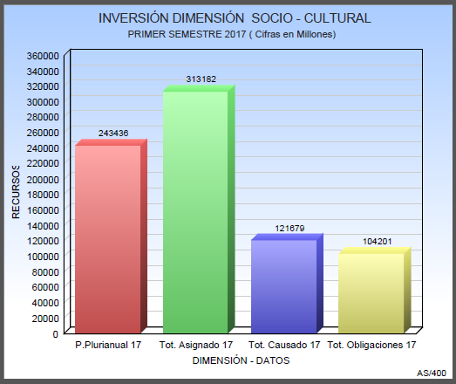

Del total de las obligaciones contraídas para la vigencia 2017, con corte al Primer Semestre que asciende $157.597.025.945; la dimensión Socio Cultural presento obligaciones contraídas por la suma de $104.201.236.308 con un 66.11% del total de los recursos. Lo cual la constituye en la de mayor asignación presupuestal dándole prioridad a los temas sociales y en coherencia con el Plan de Desarrollo y la inversión social donde “la educación para la transformación del territorio” es una de las bases fundamentales.

GRAFICO 2: RECURSOS DE INVERSIÓN 1er SEMESTRE VIGENCIA 2017 DIMENSIÓN AMBIENTAL Y DE GESTIÓN DEL RIESGO.

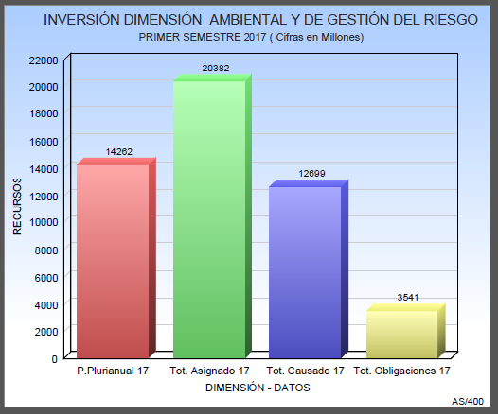

Del total de las obligaciones contraídas para la vigencia 2017, con corte al Primer Semestre que asciende $157.597.025.945; la dimensión Gestión Ambiental y del Riesgo presento obligaciones contraídas por la suma de $3.540.704.357 con un peso porcentual del 2.24 % del total de los recursos.

GRAFICO 3: RECURSOS DE INVERSIÓN 1er SEMESTRE VIGENCIA 2017 DIMENSIÓN ECONÓMICA - PRODUCTIVA.

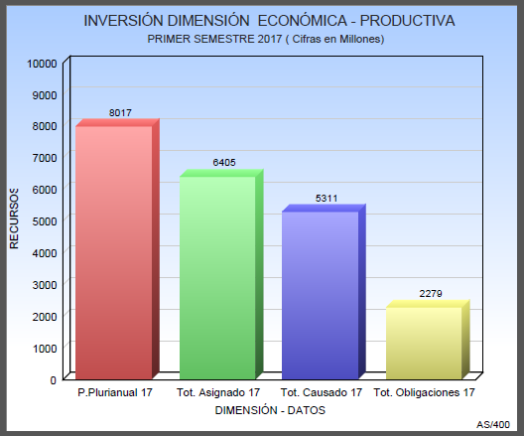

Del total de las obligaciones contraídas para la vigencia 2017, con corte al Primer Semestre que asciende $157.597.025.945; la dimensión Económica - Productiva presento obligaciones contraídas por la suma de $2.279.417.972 con un peso porcentual del 1.44 % del total de los recursos.

GRAFICO 4: RECURSOS DE INVERSIÓN 1er SEMESTRE VIGENCIA 2017 DIMENSIÓN PÓLITICO – INSTITUCIONAL.

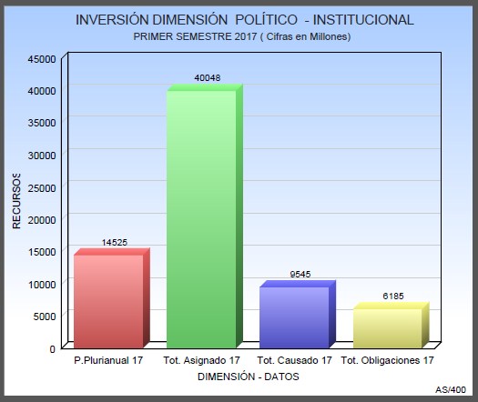

Del total de las obligaciones contraídas para la vigencia 2017, con corte al Primer Semestre que asciende $157.597.025.945; la dimensión Político - Institucional presento obligaciones contraídas por la suma de $6.184.535.891 con un peso porcentual del 3.92 % del total de los recursos.

GRAFICO 5: RECURSOS DE INVERSIÓN 1er SEMESTRE VIGENCIA 2017 DIMENSIÓN FÍSICO – ESPACIAL.

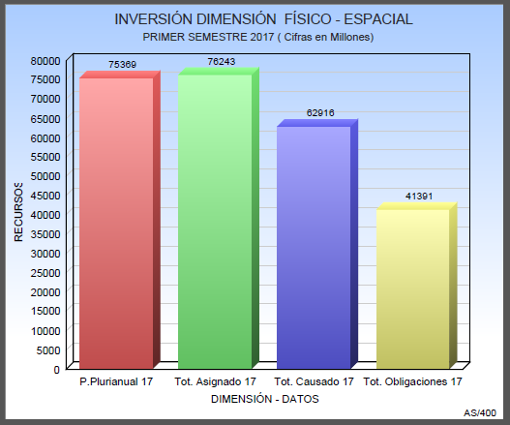

Del total de las obligaciones contraídas para la vigencia 2017, con corte al Primer Semestre que asciende $157.597.025.945; la dimensión Físico - Espacial presento obligaciones contraídas por la suma de $41.391.131.417 con un peso porcentual del 26.26 % del total de los recursos, ocupando el segundo lugar en cuanto a la asignación de recursos; es importante resaltar que esta dimensión contempla los programas encaminados a las grandes obras de infraestructura que adelanta la ciudad.
GRAFICO 6: RECURSOS DE INVERSIÓN 1er SEMESTRE VIGENCIA 2017 PLAN DE DESARROLLO MANIZALES “MÁS OPORTUNIDADES"
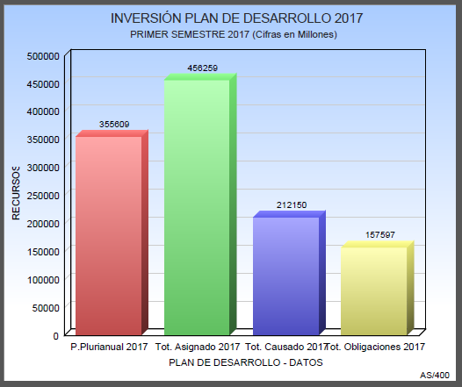

Los recursos ejecutados durante el segundo semestre de 2017, son acordes con las metas y lineamientos del Plan de Desarrollo en cuanto a la ejecución de gasto de inversión se refiere y sus ponderaciones con relación a lo asignado para las diferentes dimensiones del total contemplado en el Plan Plurianual de Inversiones para la vigencia 2017, cuyo monto asciende a $355.608.659.241, se determina que con corte a Junio 30 de 2017 (Primer Semestre) existen obligaciones contraídas por la suma de $157.597.025.945, con un porcentaje respecto de lo proyectado en el plan plurianual del 44.31%. Cifra que está enmarcada dentro de los promedios para el período objeto de análisis. Calificando la gestión en general con una aceptable gestión en materia presupuestal.

CONCLUSIONES Y RECOMENDACIONES

Conclusiones de la Ejecución del Presupuesto:

En cuanto a la inversión de los recursos en materia de inversión se encuentra dentro de los rangos moderados y aceptables para el período evaluado, hay austeridad en el manejo de los mismos y son acordes con la política y regla fiscal, adicionalmente se enmarcan dentro de los preceptos de los techos presupuestales de la matriz plurianual de inversiones, calificando la gestión en general con una aceptable gestión en materia presupuestal.

Conclusiones de los indicadores:

De los setenta y tres (73) indicadores objeto de análisis con corte al primer semestre de la vigencia 2017, se evidencia treinta y cinco (35) indicadores presentan semáforo en rojo, siete (7) semáforo amarillo, diecinueve (19) semáforo verde; los restante doce (12) ya han superado la meta. Los Indicadores que han superado la meta o bien están por encima de un 80 lo cual nos refleja un 42,4% como indicador de eficiencia los cual nos lleva aun semáforo global de eficiencia con relación a las metas del Plan de Desarrollo de, semáforo en rojo; esto tomando en cuenta los rangos de calificación implementados para la medición del Plan Indicativo del Plan de Desarrollo “Manizales más Oportunidades” 2016 – 2019, este resultado debe motivar a los dueños de procesos y ordenadores de gasto para que en el segundo semestre de la vigencia se redoblen los esfuerzos y se logren alcanzar las metas.

Otras Conclusiones:

Mención especial en el presente informe lo amerita la ola invernal del pasado 18 de abril de 2017, que ocasiono grandes estragos en la comunidad manizaleña, lo que conllevó a que la Administración Municipal declarara la urgencia manifiesta (Decreto 0292 del 19 de abril de 2017) y una serie de medidas de tipo administrativo y económico mediante las cuales se recortaron recursos a múltiples programas con el objeto de atender de primera mano los problemas ocasionados por el desastre invernal. Llama la atención que a pesar de sufrir los rigores de la calamidad la ejecución presupuestal de los programas que hacen parte de la Dimensión Ambiental y de Gestión del Riesgo presentan una calificación de insatisfactoria con un 14% en la ejecución de los recursos; cabe resaltar que la gestión que emprendió la administración municipal la cual tuvo eco en el gobierno central que respondió con recursos y ayudas por parte del F.N.G.R.D Fondo Nacional de la Gestión del Riesgo de Desastres, para el apoyo logístico y operativo en la respuesta, recuperación por la afectación del deslizamiento y subsidios de arrendamientos para los damnificados

De otro lado es importante mencionar la gestión realizada por el ejecutivo en torno a la gestión de recursos a nivel central para presentar proyectos y lograr la cofinanciación o la transferencia de recursos para financiar el Plan de Desarrollo; entre otro $42.000. (Millones) producto del des-ahorro los cuales serán destinados a la construcción, reparación y mantenimiento de la infraestructura física de la instituciones educativas. $2.400 (millones) para la construcción y adecuación de la cancha de la baja suiza. $15.000 (millones) para el proyecto de anillo vial de la Carola, $750 (millones) convenio con la Agencia Nacional para la Seguridad Vial programa para reducción de victimas mortales en accidentes de transito, entre otros.

MARÍA DEL PILAR PEREZ RESTREPO
Secretaría de Despacho.
Secretaría de Planeación.
Municipio de Manizales

DIANA PATICIA MARTINEZ LÓPEZ
Jefe de Unidad de Planeación Estratégica.
Secretaría de Planeación.
Municipio de Manizales.

Elaboró:
JUAN ALBERTO ALARCÓN MONTES.
Profesional Universitario.
Unidad de Planeación Estratégica.
Secretaría de Planeación.
Municipio de Manizales.
Agosto de 2017.

Fuentes:
Plan de Desarrollo Municipal (Acuerdo Municipal 0906 del 10 de Junio de 2017)
Plan indicativo Municipio de Manizales 2016 - 2019
Informe de Gestión D.P.N – 2014.
Evaluación de la Gestión Distrital - 2017 Barranquilla.
Kit Territorial D.P.N.
Sistema Financiero AS/400 Municipio de Manizales.
ABC del Plan de Desarrollo “Manizales más Oportunidades”

